KARYA ILMIAH NERS (KIA-N)

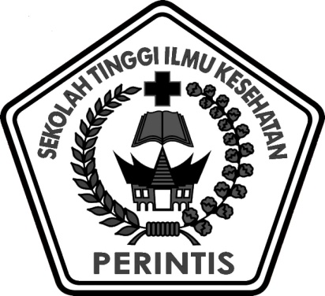

JUDUL :

ASUHAN KEPERAWATAN PADA TN. S DENGAN CIDERA KEPALA RINGAN DENGAN PELAKSANAAN MANAJEMEN TEHNIK RELAKSASI NAPAS DALAM UNTUK MENURUNKAN SKALA NYERI DI RUMAH SAKIT TENTARA BUKIT TINGGI TAHUN 2019/2020

OLEH :

ANDENI YOSVALDO, S.kep
NIM. 1914901751

PROGRAM STUDI PROFESI NERS
STIKes PERINTIS PADANG
TAHUN 2019/2020
KARYA ILMIAH NERS (KIA-N)

Diajukan Untuk Memenuhi Salah Satu Syarat
Untuk Memperoleh Gelar Ners

ASUHAN KEPERAWATAN PADA TN. S DENGAN CIDERA KEPALA RINGAN DENGAN PELAKSANAAN MANAJEMEN TEHNIK RELAKSASI NAPAS DALAM UNTUK MENURUNKAN SKALA NYERI DI RUMAH SAKIT TENTARA BUKITTINGGI TAHUN 2019/2020

OLEH :

ANDENI YOSVALDO, S.kep
NIM. 1914901751

PROGRAM STUDI PROFESI NERS
STIKes PERINTIS PADANG
TAHUN 2019/2020
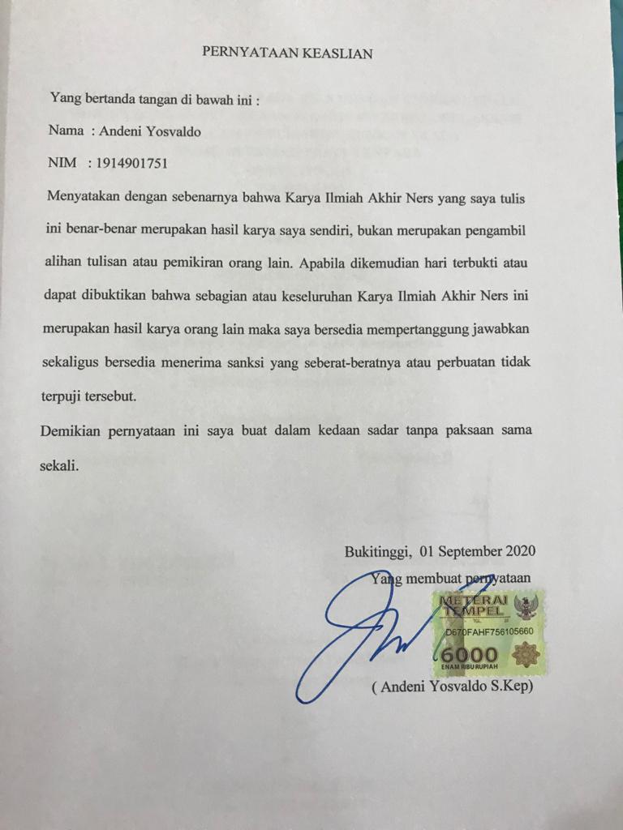

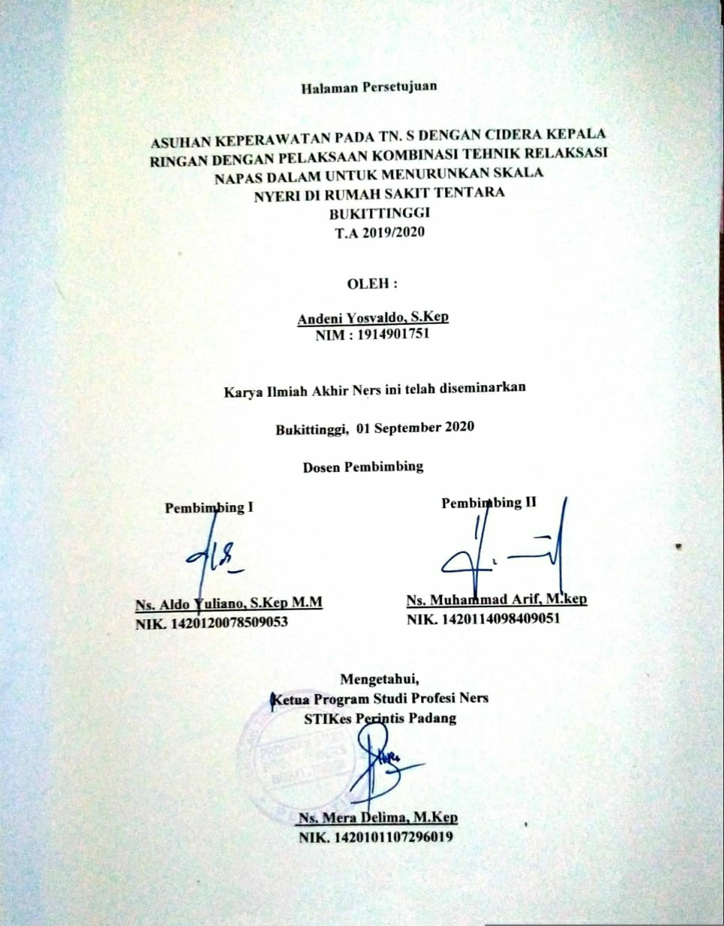

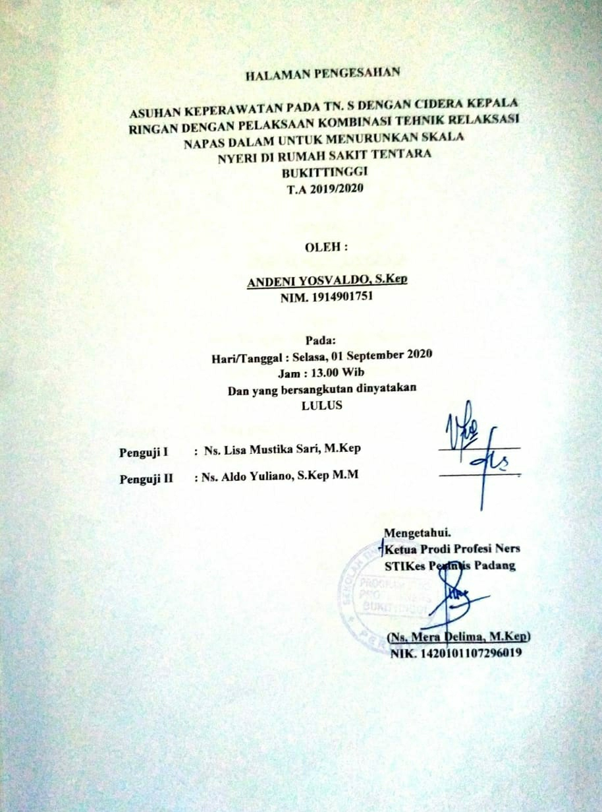
PROGRAM STUDI PENDIDIKAN PROFESI NERS
SEKOLAH TINGGI ILMU KESEHATAN PERINTIS PADANG

Karya Ilmiah Akhir Ners, 01 September 2020

ANDENI YOSVALDO, S.Kep

ASUHAN KEPERAWATAN PADA TN. S DENGAN CIDERA KEPALA RINGAN DENGAN PELAKSAAN MANAJEMEN TEHNIK RELAKSASI NAPAS DALAM UNTUK MENURUNKAN SKALA NYERI DI RUMAH SAKIT TENTARA BUKIT TINGGI TAHUN 2019/2020

V bab + 60 halaman + 6 tabel + 1 bagan + 4 lampiran

ABSTRAK

Cedera kepala merupakan salah satu kasus penyebab kecacatan dan kematian yang cukup tinggi dalam neurologi. Nyeri merupakan masalah yang serius yang harus direspons dan diintervensi dengan memberik rasa nyaman, aman dan bahkan membebaskan nyeri tersebut. Terjadinya nyeri pada trauma dikarenakan pada saat sel saraf rusak maka terbentuklah zat-zat kimia seperti bradikinin, serotonin dan enzim proteotik, bahwa nyeri seringkali merupakan tanda yang menyatakan ada sesuatu yang secara fisiologis terganggu yang menyebabkan seseorang meminta pertolongan. Manajemen nyeri adalah satu bagian dari disiplin ilmu medis yang berkaitan dengan upaya-upaya menghilangkan nyeri. Teknik non farmakologi adalah cara yang efektif untuk menghilangkan nyeri. Tujuan dapat melakukan asuhan keperawatan pada cidera kepala ringan dengan pelaksanaan manajemen nyeri dengan tehnik relaksasi napas dalam efektif menurunkan nyeri. Metode: dalam penulisan karya ilmiah akhir Ners ini berupa studi kasus yang di ambil saat praktek KGD di Rumah sakit tentara bukittinggi. Intervensi yang diterapkan berdasarkan Evidance Based Nursing (EBN) yaitu manajemen nyeri dengan kombinasi tehnik relaksasi napas dalam dan pemberian analgetik dalam menurunkan nyeri. Hasil pengkajian didapatkan pada Tn.S mengatakan awal masuk RS skala nyeri klien 6. Setelah dilakukan tindakan tehnik relaksasi napas dalam efektif menurunkan nyeri, kategori nyeri klien menurun menjadi nyeri ringan dengan skala 4. Disimpulankan: Manajemen nyeridengan menggunakan tehnik napas dalam dapat menurunkan nyeri pada pasien Cedera Kepala Ringan (CKR).

Kata Kunci : Asuhan keperawatan, Cedera kepala, Tehnik relaksasi napas, Nyeri.
Daftar Pustaka : 18 ( 2011-2018)

NERS PROFESSIONAL EDUCATION STUDY PROGRAM
HIGH SCHOOL OF HEALTH SCIENCE PADANG PADANG
Nur's Final Scientific Paper, 01 September 2020
ANDENI YOSVALDO, S,kep
NURSING CARE IN TN. S WITH LITTLE HEAD INJURY WITH THE IMPLEMENTATION OF TECHNICAL MANAGEMENT OF BREATH RELAXATION TO REDUCE PAIN SCALE IN ARMY HOSPITAL BUKIT TINGGI YEAR 2019/2020

5 chapters + 60 pages + 6 tables + 1 chart + 4 attachments

ABSTRACT

Head injury is one of the causes of disability and death which is quite high in neurology. Pain is a serious problem that must be responded to and intervened in a comfortable, safe and even relieving manner. The occurrence of pain in trauma is because when nerve cells are damaged, bradykinin, serotonin and proteotic enzymes are formed, that joint pain is a sign that something is physiologically disturbed that causes a person to ask for help. Pain management is a part of the medical discipline that deals with efforts to relieve pain. Non pharmacological techniques are an effective way to relieve pain. The goal is to provide nursing care for minor head injuries by implementing pain management with deep breath relaxation techniques to effectively reduce pain. Methods: In this final scientific paper, Ners is in the form of a case study that took place during the KGD practice at the High Hill Army Hospital. The intervention applied is based on Evidance Based Nursing (EBN), namely pain management with a combination of deep breath relaxation techniques and offering analgesics in reducing pain. The results of the assessment were obtained by Mr..S said that when he entered the hospital the client's pain scale 6. After taking deep breath relaxation techniques to reduce pain, the client's pain category decreased to pain on a scale of 4. In conclusion: Pain management using deep breathing techniques can reduce pain in patients Minor Head Injury (CKR).

Key words: : Nursing care, Head injury, Breath relaxation techniques, Pain.
Bibliography: 18 (2011-2018)

DAFTAR RIWAYAT HIDUP

Nama : Andeni Yosvaldo
Nim : 1914901751
Tempat/Tanggal Lahir : Bireuen, 03 April 1995
Alamat : Jorong Sawah Baruah Nagari Taruang-taruang KEC. IX Koto Sungai Lasi KAB. Solok
No. Hp : 085263995559
Program Studi : Profesi Ners
Agama : Islam
Orang Tua
Ayah : Aiptu Ardinarson (ALM)
Ibu : Yusnaini
Riwayat pendidikan :
- SD N 04 Taruang-Taruang Tahun 2001-2007
- SMP N 1 Sungai Lasi Tahun 2007-2010
- SMA N 1 Sungai lasi Tahun 2010-2013
- S1 Keperawatan, Fakultas Ilmu Kesehatan, Universitas Dharmas Indonesia, Dharmasraya Tahun 2014-2018
- STIKes Perintis Padang Program Profesi Ners Tahun 2019-2020

KATA PENGANTAR

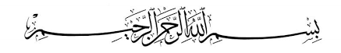

Assalamu’alaikumwarahmatullahiwabarakatu’
Dengan nama Allah yang maha pengasih lagi maha penyayang. Segala puji dan syukur kehadiran Allah SWT, karena atas rahmat dan karunia-Nya penulis dapat menyelesaikan KIAN ini dengan judul “Asuhan Keperawatan Pada Tn. S Dengan Cidera Kepala Ringan Dengan Pelaksanaan Manajemen Tehnik Relaksasi Napas Dalam Untuk Menurunkan Skala Nyeri Di Rumah Sakit Tentara Bukittinggi Tahun 2020”. Tidak lupa pula penulis mengucapkan salawad beriring salam kepada Nabi Muhammad SAW yang telah membawah kita dari alam jahiliyah ke alam yang penuh pengetahuan seperti saat sekarang ini.
Dalam penulisan KIAN ini, tidak terlepas dari dukungan, bimbingan dan saran-saran yang telah diberikan berbagai pihak. Oleh karena itu, dengan penuh rasa hormat, penulis dengan tulus menyampaikan ucapan terimakasih yang sebesar-besarnya kepada semua pihak yang telah membantu dan mendoakan dalam penyelesaian Karya Ilmiyah Akir Ners ini, khusus nya kepada
- Bapak Yendrizal Jafri, S.Kp, M. Biomed, Selaku Ketua Stikes Perintis Padang.
- Ibu Ns. Mera Delima, M.Kep, selaku Ketua Program Studi Profesi Ners Stikes Perintis Padang.
- Kepada Bapak Ns. Aldo Yuliano, S.Kep M.M selaku pembimbing I yang telah banyak memberikan bimbingan, arahan serta petunjuk dalam penyususnan Karya Ilmiyah Akhir Ners ini.
- Kepada Bapak Ns. Muhammad Arif, M.kep selaku pembimbing II yang juga telah meluangkan waktu dan pikiran dalam memberikan bimbingan dan saran kepada penulis sehingga Karya Ilmiyah Akhir Ners ini dapat diselesaikan.
- Kepada Bapak Letkol dr. Syarial, Sp B direktur Rumkit Tk IV Bukit tinggi
- Dosen dan staff program studi profesi Ners Stikes Perintis Padang yang telah memberikan bimbinggan, bekal ilmu pengetahuan dan bantuan kepada penulis dalam menyusun Karya Ilmiyah Akhir Ners ini.
- Teristimewa teruntuk kedua orang tua dan keluarga yang selalu memberikan do’a dan dukungan yang tidak terhingga.
- Para sahabat dan teman-teman ners terkhusus kelompok 5 yang namanya tidak disebutkan satu persatu yang telah sama-sama berjuang dalam suka dan duka menjalani pendidikan ini.
Penulis menyadari bahwa Karya Ilmiyah Akir Ners ini masih banyak terdapat kekurangan. Hal ini bukanlah suatu kesengajaan melainkan karena keterbatasan ilmu dan kemampuan penulis. Akhir kata kepada-Nya jugalah kita berserah diri. Semoga KIAN ini dapat bermanfaat bagi kita semua, khususnya dibidang Keperawatan Gawat Darurat. Amin-amin Ya Robbal Alamin.

Bukittinggi, 01 September 2020

Penulis

DAFTAR ISI

HALAMAN JUDUL
HALAMAN SAMPUL
SURAT PERNYATAAN PLAGIATISME i
HALAMAN PERSETUJUAAN ii
HALAMAN PENGESAHAN iii
ABSTRAK iv
DAFTAR RIWAYAT HIDUP vi
KATA PENGANTAR vii
DAFTAR ISI ix
DAFTAR TABEL x
DAFTAR BAGAN xi
DAFTAR LAMPIRAN xii

BAB I PENDAHULUAN

  - Latar Belakang 1
  - Rumusan Masalah 7
  - Tujuan Penelitian 7
  - Manfaat Penelitian 9

BAB II TINJAUAN PUSTAKA
  - Cidera kepala
2.1.1 Pengertian 10
2.1.2 Anatomi dan fisiologi 11
2.1.3 Fisiologi 12
2.1.4 Etiologi 18
2.1.5 Patofisiologi 19
2.1.6 Tanda dan gejala 22
2.1.7 Klasifikasi 23
2.1.8 Komplikasi 25
2.1.9 Pemeriksaan Penunjang 25
2.1.10 Penatalaksanaan 26

  - Tehnik Relaksasi Napas Dalam Dan Pemberian Analgetik
    - Defenisi 27
    - Tujuan 27
    - Jenis-Jenis 28
    - Langkah-Langkah 28

  - Konsep Nyeri
2.3.1 Defenisi 29
2.3.2 Klasifikasi 30
2.3.3 Fisiologi 30
2.3.4 Faktor Yang Mempengahui nyeri 31
2.3.5 Skala Penilaian Nyeri 32

  - Asuhan Keperawatan Teoritis
2.4.1 Pengkajian 33
2.4.2 Diagnosa Keperawatn 37
2.4.3 Intervensi Keperawatan 38
2.4.4 Implementasi 41
2.4.5 Evaluasi 41

BAB III STUDI KASUS
  - Pengkajian 43
  - Analisa Data 48
  - Diagnosa Keperawatan 48
  - Intervensi Keperawatan 47
  - Catatan Perkembangan 49

BAB IV PEMBAHASAN
  - Analisis Masalah Keperawatan 50
  - Analisis kasus dengan relaksasi nafas dalam 52
  - Analisis Intervensi keperawatan 54

BAB IV PENUTUP
  - Kesimpulan 56
  - Saran 57

DAFTAR PUSTAKA
LAMPIRAN

DAFTAR TABEL

Tabel 2.4.3 Intervensi Keperawatan 38
Tabel 3.2 Hasil Laboratorium 46
Tabel 3.3 Pengobatan 46
Tabel 3.4 Analisa Data 47
Tabel 3.5 Intervensi Keperawatan Kasus 48
Tabel 3.6 Implementasi Keperawatan 50

DAFTAR BAGAN

Bagan 2.1.5 WOC 21

DAFTAR LAMPIRAN

Lampiran 1 Lembar Konsultasi Pembimbing I
Lampiran 2 Lembar Konsultasi Pembimbing II
Lampiran 3 SOP Tarik Nafas Dalam
Lampiran 4 Dokumentasi

BAB I
PENDAHULUAN

1.1 Latar belakang
Trauma menurut American Heritage Dictionary cit Morton et al (2012) adalah luka, khususnya yang disebabkan oleh cedera fisik yang tiba-tiba. Sedangkan cedera menurut definisi National Committee for Injury Prevention and Control cit Morton et al (2012), adalah kerusakan yang tidak disengaja atau disengaja pada tubuh yang disebabkan oleh pejanan akut terhadap tenaga panas, mekanis, listrik, atau kimia atau akibat tidak adanya kebutuhan esensial seperti panas atau oksigen. Cedera kepala merupakan salah satu kasus penyebab kecacatan dan kematian yang cukup tinggi dalam neurologi.

Menurut World Health Organization (WHO), 2015 kecelakaan lalu lintas merupakan penyebab kematian urutan kesebelas di seluruh dunia dan menelan korban jiwa sekitar 1,25 juta manusia setiap tahun.(Depkes RI, 2017). WHO (World Health Organization) menyatakan bahwa kematian pada cedera kepala diakibatkan karena kecelakaan lalu lintas. WHO mencatat 2500 kasus kematian yang disebabkan karena kecelakaan lalu lintas pada tahun 2013. Di Amerika Serikat, kejadian cedera kepala setiap tahun diperkirakan mencapai 500.000 kasus dengan prevalensi kejadian 80% meninggal dunia sebelum sampai rumah sakit, 80% cedera kepala ringan, 10% cedera kepala sedang dan 10% cedera kepala berat dengan rentang kejadian berusia 15-44 tahun. Persentase dari kecelakaan lalu lintas tercatat sebesar 48-58% diperoleh dari cedera kepala, 20-28% dari jatuh dan 3-9% disebabkan tindak kekerasan dan kegiatan olahraga (WHO, 2013).

Angka kejadian trauma kepala yang dirawat di rumah sakit di Indonesia merupakan penyebab kematian urutan kedua (4,37%) setelah stroke, dan merupakan urutan kelima (2,18%) pada 10 pola penyakit terbanyak yang dirawat di rumah sakit di Indonesia. (Depkes RI, 2007).

Mubarak et al, (2015) mengatakan pada trauma mekanik rasa nyeri timbul akibat ujung-ujungsaraf bebas mengalami kerusakan, misalnya akibat benturan, gesekan, luka, dan lain-lain. Pada traumatermal nyeri timbul karena ujung saraf reseptor mendapat rangsangan akibat panas dan dingin, misal karena api dan air. Terjadinya nyeri pada trauma dikarenakan pada saat sel saraf rusak maka terbentuklah zat-zat kimia seperti bradikinin, serotonin dan enzim proteotik. Kemudian zat-zat tersebut merangsang dan merusak ujung saraf reseptor nyeri dan rangsangan tersebut akan dihantarkan ke hypothalamus melalui saraf asenden. Sedangkan di korteks nyeri akan di persiapkan sehingga individu mengalami nyeri. Selain dihantarkan ke hypothalamus nyeri dapat menurunkan stimulasi terhadap reseptor mekanin sensitive pada termosensitif sehingga dapat juga menyebabkan atau mengalami nyeri.

Perry dan Potter cit Syamsiah dan Endang (2015) menyatakan bahwa nyeri seringkali merupakan tanda yang menyatakan ada sesuatu yang secara fisiologis terganggu yang menyebabkan seseorang meminta pertolongan. Nyeri juga merupakan masalah yang serius yang harus direspons dan di intervensi dengan memberikan rasa nyaman, aman dan bahkan membebaskan nyeri tersebut. Nyeri adalah salah satu alasan paling umum bagi pasien untuk mencari bantuan medis dan merupakan salah satu keluhan yang paling umum (Syamsiah dan Endang, 2015).

Black dan Hawk cit Syamsiah dan Endang (2015) mengatakan perawat sebagai komponen tim kesehatan berperan penting untuk mengatasi nyeri pasien. Perawat berkolaborasi dengan dokter ketika melakukan penggunaan teknik nyeri intervensi untuk mengatasi nyeri, mengevaluasi keefektifan obat dan berperan sebagai advocate pasien ketika intervensi untuk mengatasi nyeri menjadi tidak efektif atau ketika pasien tidak dapat berfungsi secara adekuat. Mereka juga mengemukakan bahwa mendengarkan dengan penuh perhatian, mengkaji intensitas nyeri dan distress, merencanakan perawatan, memberikan edukasi tentang nyeri, meningkatkan penggunaan teknik nyeri nonfarmakologi dan mengevaluasi hasil yang dicapai adalah tanggung jawab perawat.

Secara umum penanganan nyeri terbagi dalam dua kategori yaitu pendekatan farmakologis dan non farmakologis. Secara farmakologis nyeri dapat ditangani dengan terapi analgesik yang merupakan metoda paling umum digunakan untuk menghilangkan nyeri. Walaupun analgesik dapat menghilangkan nyeri dengan efektif, namun penggunaan analgesik akan berdampak ketagihan dan akan memberikan efek samping obat yang berbahaya bagi pasien. Secara non farmakologik antara lain teknik relaksasi seperti nafas dalam dan yoga. Dalam hal ini perawat berperan dalam penanganan secara non-farmakologis (Vitty Priscilla, 2012).

Sedangkan Relaksasi merupakan teknik pengendoran atau pelepasan ketegangan, misalnya: bernafas dalam dan pelan. Selain dapat menurunkan intensitas nyeri, teknik relaksasi nafas dalam juga dapat meningkatkan ventilasi paru dan meningkatkan oksigen darah. Prinsip yang mendasari penurunan nyeri oleh teknik relaksasi nafas dalam terletak pada fisiologi sistem saraf otonom yang merupakan bagian dari sistem saraf perifer yang mempertahankan homeostatis lingkungan internal individu (Vitty Priscilla, 2012).

Manajemen nyeri atau pain management adalah satu bagian dari disiplin ilmu medis yang berkaitan dengan upaya-upaya menghilangkan nyeri atau pain relief (Potter dan Perry cit Syamsiah dan Endang, 2015). Penanganan nyeri bisa dilakukan secara farmakologi yaitu dengan pemberian analgesik dan penenang. Sedangkan secara non farmakologi melalui distraksi, relaksasi, kompres hangat atau dingin, aromaterapi, hypnotis, dll (Rezkiyah cit Yusrizal et al 2012). Pengkombinasian antara teknik non farmakologi dan teknik farmakologi adalah cara yang efektif untuk menghilangkan nyeri terutama nyeri yang sangat hebat yang berlangsung berjam-jam atau bahkan berhari-hari (Smeltzer dan Bare cit Yusrizal, 2012). Pemberian analgesic narkotik seperti morfin dan kodein dapat memberikan efek penurunan nyeri dan kegembiraan karena obat ini membuat ikatan dengan reseptor opiat dan mengaktifkan penekan nyeri endogen pada susunan saraf pusat. Analgesik nonnarkotik seperti aspirin, asetaminofen, dan ibuprofen selain memiliki efek antiinflamasi dan antipiretik. Obat golongan ini menyebabkan penurunan nyeri dengan menghambat produksi prostaglandin dari jaringan yang mengalami trauma atau inflamasi (Smeltzer dan Bare cit Mubarak et al, 2015).

Selain penanganan secara farmakologi, cara lain adalah dengan manajemen nyeri non farmakologi dengan melakukan teknik relaksasi, yang merupakan tindakan eksternal yang mempengaruhi respon internal individu terhadap nyeri. Manajemen nyeri dengan tindakan relaksasi mencakup relaksasi otot, nafas dalam, masase, meditasi dan perilaku. Teknik relaksasi nafas dalam merupakan suatu bentuk asuhan keperawatan, yang dalam hal ini perawat mengajarkan kepada klien bagaimana cara melakukan nafas dalam, nafas lambat (menahan inspirasi secara maksimal) dan bagaimana mengembuskan nafas secara perlahan. Selain dapat menurunkan intensitas nyeri, teknik relaksasi nafas dalam juga dapat meningkatkan ventilasi paru dan meningkatkan oksigenasi darah (Smeltzer & Bare cit Yusrizal, 2012).

Hasil penelitian yang telah dilakukan oleh Urip Rahayu et al (2010) menunjukkan keefektifan intervensi pasien yang mengalami cedera kepala ringan diberikan teknik Analgetik dan didapatkan perubahan hasil skala sebelum dilakukan teknik Guide Imagery Relaxation yaitu 8,66 kemudian setelah dilakukan teknik Guide Imagery Relaxation didapatkan hasil rerata yaitu 7,66. Walaupun pasien belum terbebas dari rasa nyeri namun teknik Guide Imagery Relaxation dapat membantu mengontrol nyeri yang dialami pasien dan akan efektif jika dilakukan secara terus menerus (Kusumo, 2015).

Penelitian yang dilakukan oleh Septy, dkk (2018) yang meneliti tentang Manajemen Nyeri Dengan Kombinasi Tehnik Relaksasi Napas Dalam Dan Pemberian Analgetik Dalam Menurunkan Nyeri Pada Cedera Kepala Ringan, didapatkan hasil bahwa setelah dilakukan tindakan manajemen nyeri pada Ny. S terdapat perubahan nyeri, yaitu pasien mengatakan nyeri kepala setelah kecelakaan berkurang saat bergerak dan skala nyeri berkurang dari skala 5 menjadi skala 3. Secara objektif ekspresi wajah pasien tampak lebih rileks, hasil pemeriksaan tandatanda vital yaitu tekanan darah : 120/80 mmHg, frekuensi nafas 20x/menit, nadi: 88x/menit, suhu : 36,8°C. Hal ini menunjukkan bahwa manajemen nyeri pada cedera kepala dapat menurunkan nyeri.

Berdasarkan uraian tersebut, maka penulis akan memberikan asuahan keperawatan pada pasien dengan cidera kepala ringan dengan pelaksanaan manajemen nyeri dengan tehnik relaksasi napas dalam menurunkan nyeri di Rumah Sakit Tentara Bukititinggi tahun 2020.

  - Rumusan masalah
Berdasarkan latar belakang diatas, penulis merumuskan masalah “Bagaimana asuhan keperawatan pada pasien cidera kepala ringan dengan tehnik relaksasi napas dalam efektif menurunkan nyeri di Rumah Sakit Tentara Bukit tinggi tahun 2020.”

  - Tujuan Penulisan
    - Tujuan umum
Penulis dapat melakukan asuhan keperawatan pada cidera kepala ringan dengan pelaksanaan manajemen nyeri dengan tehnik relaksasi napas dalam dalam menurunkan nyeri di Rumah Sakit Tentara Bukititinggi tahun 2020.
    - Tujuan khusus
- Penulis mampu melakukan penerapan asuhan keperawatan dengan melaksanakan lima proses keperawatan yang dimulai dari pengkajian, menegakkan diagnosa keperawatan, membuat intervensi, melakukan implementasi serta evaluasi keperawatan pada Tn.s dengan cedera kepala ringan dengan tehnik relaksasi napas dalam efektif menurunkan nyeri di Rumah Sakit Tentara Bukittinggi tahun 2020.
- Penulis mampu menganalisa dan mengaplikasikan jurnal literatur reveiw yang terkait kasus pada pasien dengan cedera kepala ringan dengan tehnik relaksasi napas dalam efektif menurunkan nyeri di Rumah Sakit Tentara Bukittinggi tahun 2020.
- Penulis Mampu menerapkan manajemen nyeri tehnik relaksasi napas dalam untuk menurunkan nyeri di Rumah Sakit Tentara Bukititinggi tahun 2020.
- Penulis mampu melakukan pendokumentasikan pada Tn.S dengan cedera kepala ringan tehnik relaksasi napas dalam efektif menurunkan nyeri di Rumah Sakit Tentara Bukittinggi tahun 2020.

  - Manfaat Penulisan
    - Bagi pasien
Dapat menambah pengetahuan pasien tentang tindakan mandiri yang dapat dilakukan secara kontinyu dalam manajemen nyeri pada cidera kepala ringan
    - Bagi perawat tenaga kesehatan
KIAN ini diharapakan dapat menjadi tambahan pengetahuan bagi perawat dalam memberikan intervensi keperawatan pada pasien cidera kepala ringan guna meningkatkan kualitas dan perbaikan kesehatan dan menjadi salah satu acuan bagi perawat untuk meningkatkan kualitas asuhan keperawatan dengan memberikan intervensi keperawatan yang mandiri khusunya terhadap pasien cidera kepala ringan sehingga diharapkan dapat menurunkan angka komplikasi dan mortalitas.
    - Bagi penulis
Hasil karya ilmiah ini dapat menjadi bahan dasar untuk penulis selanjutnya yang berkaitan dengan asuhan keperawatan pada pasien cidera kepala ringan.
    - Bagi rumah sakit
Bahan panduan dan rujukan bagi rumah sakit tentang tindakan pemberian asuhan keperawatan pada pasien dengan cedera kepala ringan sehingga puskesmas dapat menerapkan tindakan-tindakan keperawatan pada pasien cidera kepala ringan.

BAB II
TINJAUAN PUSTAKA

2.1 Cidera Kepala
2.1 .1 Definisi
Cedera kepala adalah trauma yang meliputi trauma kulit kepala, tengkorak dan otak, dan cedera kepala paling sering dan penyakit neurologic yang serius diantara penyakit neurologic, dan merupakan proporsi epedemik sebagai hasil kecelakaan jalanraya. Cedera kepala sedang adalah cedera kepala dengan GCS (Galsgow cotta scale) antsara 9 sampai 12. Sedangkan Cedera kepala sedang adalah cedera kepala dengan skala koma Glasgow (SKG) antara 9 sampai 12 dengan kehilngan kesadaran atau amnesia lebih dari 30 menit tetapi kurang dari 24 jam serta dapat mengalami fraktur tengkorak (Mansjoer, Arif 2000).
Cedera kepala merupakan penyebab utama jejas jaringan, baik yang diakibatkan oleh beban goncangan atau beban benturan yang dapat timbul karena kompresi mengakibatkan luka di kulit kepala, fraktur tulang tengkorak, robekan selaput otak, dan kerusakan jaringan otak itu sendiri, serta mengakibatkan gangguan neurologis. Cedera kepala dikatakan ringan bila penilaian skor Glasgow Coma Scale (GCS) 13-15. Pasien dengan cedera kepala ringan pada umumnya dapat mengikuti semua perintah dalam penilaian GCS. Bahkan pasien dengan cedera kepala ringan sering kali dikatakan sadar atau tidak mengalami penurunan kesadaran (Ilma Fiddiyanti dkk, 2020).

2.1.2 Anatomi dan Fisiologi Saraf
- Anatomi Sel Saraf
- Sel saraf (neuron)
Sistem saraf terdiri atas sel-sel saraf yang disebut neuron. Neuron bergabung membentuk suatu jaringan untuk menghantarkan impuls atau rangsangan. Satu sel saraf tersusun dari badan sel, dendrite dan akson.
- Badan Sel
Badan sel yang juga disebut perikarion, adalah bagian neuron yang mengandung inti dan sitoplasma disekelilingnya, dan tidak mencakup cabang – cabang sel. Badan sel terutama merupakan pusat tropic, meskipun struktur ini juga dapat menerima impuls. Perikarion dikebanyakan neuron menerima sejumlah besar ujung saraf yang membawa stimulus eksitatorik atau inhibitorik yang datang dari sel saraf lain.
- Dendrit
Dendrit umumnya pendek dan bercabang-cabang mirip pohon. Dendrite menerima banyak sinaps dan merupakan tempat penerimaan sinyal dan pemrosesan utama di neuron. Kebanyakan sel saraf memiliki banyak dendrite, yang sangat memperluas daerah penerimaan sel. Percabangan dendrite memungkinkan sebuah neuron untuk menerima dan mengintegrasi prograsi sejumlah besar akson terminal dari sel saraf lain.

- Akson
Kebanyakan neuron hanya memiliki satu akson. ada sejumlah kecil yang tak mempunyai akson sama sekali. Sebuah akson merupakan cabang silindris denagn panjang dan diameter yang bervariasi, sesuai jenis neuronya. Meskipun ada neuron dengan akson pendek akson umumnya berukuran panjang. Misalnya akson sel motorik dimedula spinalis yang mempersarafi otot kaki harus memiliki panjang sampai 100 cm. semua akson berasal dari daerah berbentuk piramida pendek, yaitu muara akson, yang umumnya muncil dari perikarion.

2.1.3 Fisiologi System Saraf
- System saraf pusat
Sistem saraf pusat mempunyai fungsi utama dalam memegang semua kendali dan juga pengaturan terhadap keseluruhan kerja dari bagian jaringan saraf sampai ke bagian sel saraf. Sistem saraf pusat meliputi bagian atas otak besar, bagian otak kecil, bagian sumsum lanjutan, dan juga bagian sumsum tulang belakang.
- Otak besar (cerebrum)
Otak besar mempunyai bentuk lunak, kenyal, terdapat banyak lipatan, dan juga lebih berminyak. Bagian ini di kelilingi oleh suatu cairan yang bernama cairan serebrospinal yang mempunyai fungsi dalam membantu memberi makanan kepada otak dan juga memberikan perlindungan terhadap otak dari dampak yang terjadi saat ada guncangan. Di bagian dalam otak besar ditemukan banyak pembuluh darah yang mempunyai fungsi dalam membantu menyuplai oksigen ke bagian otak besar. Otak besar terbagi menjadi empat bagian, yaitu:
(1) bagian depan: pusat gerakan otot
(2) bagian tengah: pusat perkembangan ingatan dan kecerdasan
(3) bagian samping: pusat pendengaran
(4) bagian belakang: pusat penglihatan
- Otak kecil (cerebelum)
Otak Kecil bisa ditemukan pada bagian belakang kepala dan juga dekat dengan leher. Fungsi utama dari otak kecil ialah digunakan sebagai pusat terjadinya suatu koordinasi terhadap gerakan otot yang biasanya terjadi secara sadar, berpengaruh pada keseimbangan, dan juga posisi tubuh. Apabila terjadi suatu rangsangan yang ternyata membahayakan, maka gerakan yang bersifat sadar dan normal tidak akan mungkin bisa dilakukan. Bagian otak kecil merupakan suatu tempat yang menjadi pusat dari keseimbangan. Jika ditemukan terjadi suatu kerusakan pada bagian otak kecil, maka hal yang akan terjadi ialah semua gerakan otot yang sedang berlangsung tidak bisa dikoordinasikan dengan baik.
- Sumsum lanjutan
Sumsum lanjutan terdapat di muka otak kecil dan di bawah otak besar, dan merupakan perpanjangan dari sumsum tulang belakang. Bagian dalamnya berisi neuron sehingga berwarna kelabu. Sedangkan, bagian luarnya berwarna putih karena berisi neurit dan dendrit. Fungsi sumsum lanjutan adalah sebagai pengatur pernapasan, gerakan jantung, dan gerak alat pencernaan.
Selain itu, bagian sumsum lanjutan mempunyai peran khusus dalam mengantarkan semua impuls yang datang kemudian dibawa menuju bagian otak. Sumsum lanjutan pun sangat berpengaruh terhadap gerak refleks fisiologi, meliputi tekanan darah, jantung, respirasi, volume, sekresi kelenjar pencernaan dan juga pencernaan.
- Sumsum tulang belakang (Medulla Spinalis)
Sumsum tulang belakang (medulla spinalis) merupakan perpanjangan dari sistem saraf pusat. Seperti halnya dengan sistem saraf pusat yang dilindungi oleh tengkorak kepala yang keras, sumsum tulang belakang juga dilindungi oleh ruas-ruas tulang belakang. Sumsum tulang belakang memanjang dari pangkal leher, hingga ke selangkangan. Bila sumsum tulang belakang ini mengalami cidera ditempat tertentu, maka akan mempengaruhi sistem saraf disekitarnya, bahkan bisa menyebabkan kelumpuhan di area bagian bawah tubuh, seperti anggota gerak bawah (kaki).
Sumsum tulang belakang adalah kumpulan saraf berbentuk silinder yang dimulai dari otak bagian bawah kemudian memanjang menyusuri kanal tulang belakang. Sumsum tulang belakang terbagi menjadi beberapa segmen, masing-masing segmen memiliki sepasang akar saraf di kanan dan kiri. Akar saraf depan (ventral) atau saraf eferen bertindak sebagai motorik, sedangkan akar saraf belakang (dorsal) atau saraf aferen bertindak sebagai sensorik. Secara anatomis, sumsum tulang belakang merupakan kumpulan sistem saraf yang dilindungi oleh ruas-ruas tulang belakang. Sumsum tulang belakang atau biasa disebut medulla spinalis ini, merupakan kumpulan sistem saraf dari dan ke otak. Secara rinci, ruas-ruas tulang belakang yang melindungi sumsum tulang belakang ini adalah sebagai berikut:
- Vertebra Servikalis (ruas tulang leher) yang berjumlah 7 buah dan membentuk daerah tengkuk.
- Vertebra Torakalis (ruas tulang punggung) yang berjumlah 12 buah dan membentuk bagian belakang torax atau dada.
- Vertebra Lumbalis (ruas tulang pinggang) yang berjumlah 5 buah dan membentuk daerah lumbal atau pinggang.
- Vertebra Sakralis (ruas tulang kelangkang) yang berjumlah 5 buah dan membentuk os sakrum (tulang kelangkang).
- Vertebra koksigeus (ruas tulang tungging) yang berjumlah 4 buah dan membentuk tulang koksigeus (tulang tungging).
- System saraf tepi
saraf otak dan saraf sumsum tulang belakang. Saraf otak adalah saraf yang keluar dari otak menuju alat-alat indra, misalnya mata, telinga, hidung, atau menuju otot-otot dan kelenjar tertentu. Saraf otak terdiri atas 12 pasang. Saraf sumsum tulang belakang adalah saraf yang keluar dari sumsum tulang belakang menuju alat-alat gerak tubuh, seperti lengan dan kaki, serta otot tubuh lain seperti otot dada dan leher. Saraf ini terdiri atas 31 pasang. Selain kedua saraf tersebut, pada sistem saraf tepi juga terdapat saraf tak sadar (saraf otonom) yang berfungsi mengatur kegitan organ tubuh yang bekerja diluar kesadaran. Saraf otonom terdiri atas sistem saraf simpatik dan sistem saraf parasimpatik. Sistem kerja keduanya saling berlawanan.
- Sistem Saraf Sadar
Sistem saraf sadar bekerja atas dasar kesadaran dan kemauan kita. Ketika Anda makan, menulis, berbicara, maka saraf inilah yang mengkoordinirnya. Saraf ini mene-ruskan impuls dari reseptor ke sistem saraf pusat, dan meneruskan impuls dari sistem saraf pusat ke semua otot kerangka tubuh. Sistem saraf sadar terdiri atas 12 pasang saraf kranial, yang keluar dari otak dan 31 pasang saraf spinal yang keluar dari sumsum tulang belakang 31 pasang saraf spinal. Saraf-saraf spinal tersebut terdiri atas gabungan saraf sensorik dan motorik. Dua belas pasang saraf kranial tersebut, antara lain sebagai berikut.
(1) Saraf olfaktori, saraf optik, dan saraf auditori. Saraf-saraf ini merupakan saraf sensori.
(2) Saraf okulomotori, troklear, abdusen, spinal, hipoglosal. Kelima saraf tersebut merupakan saraf motorik.
(3) Saraf trigeminal, fasial, glossofaringeal, dan vagus. Keempat saraf tersebut merupakan saraf gabungan dari saraf sensorik dan motorik. Agar lebih memahami tentang jenis-jenis saraf kranial.
- Sistem Saraf Tak Sadar (Otonom)
Sistem saraf ini bekerja tanpa disadari, secara otomatis, dan tidak di bawah kehendak saraf pusat. Contoh gerakan tersebut misalnya denyut jantung, perubahan pupil mata, gerak alat pencernaan, pengeluaran keringat, dan lain-lain. Kerja saraf otonom ternyata sedikit banyak dipengaruhi oleh hipotalamus di otak. Coba Anda ingat kembali fungsi hipotalamus yang sudah dijelaskan di depan. Apabila hipotalamus dirangsang, maka akan berpengaruh terhadap gerak otonom seperti contoh yang telah diambil, antara lain mempercepat denyut jantung, melebarkan pupil mata, dan menghambat kerja saluran pencernaan. Sistem saraf otonom ini dibedakan menjadi dua, yaitu :
- Saraf Simpatik
Saraf ini terletak di depan ruas tulang belakang. Fungsi saraf ini terutama untuk memacu kerja organ tubuh, walaupun ada beberapa yang malah menghambat kerja organ tubuh. Fungsi memacu, antara lain mempercepat detak jantung, memperbesar pupil mata, memperbesar bronkus. Adapun fungsi yang menghambat, antara lain memperlambat kerja alat pencernaan, menghambat ereksi, dan menghambat kontraksi kantung seni.
- Sistem Saraf Parasimpatik
Saraf ini memiliki fungsi kerja yang berlawanan jika dibandingkan dengan saraf simpatik. Saraf parasimpatik memiliki fungsi, antara lain menghambat detak jantung, memperkecil pupil mata, memperkecil bronkus, mempercepat kerja alat pencernaan, merangsang ereksi, dan mepercepat kontraksi kantung seni. Karena cara kerja kedua saraf itu berlawanan, makamengakibatkan keadaan yang normal.

    - Etiologi
Penyebab dari cedera kepala antara lain dari mekanisme injuri yaitu antara lain trauma tumpul dan trauma tajam (penetrasi). penyebab dari penyebab cedera kepala juga antara lain kecelakaan sepeda motor atau lalulintas, jatuh/benturan dengan benda keras, karena pukulan antara benda tajam, tumpul, perkelahian ataupun cedera karena olaraga . Berbagai macam cedera penyebab dari cedera kepala diantaranya benturan atau karena perlambatan mendadak yang terjadi jika kepala membentur objek yang tidak bergerak, kerusakan otak biasa terjadi pada titik benturan pada isi yang berlawanan.
Akibat trauma kepala dibagi menjadi (dua) yaitu trauma tajam dan tumpul (Wijaya 2013).
- Trauma tajam
Trauma oleh benda tajam: menyebabkan cedera setempat menimbulkan cedera lokal. Kerusakan lokal meliputi contusio cerebral, hematom serebral, kerusakan otak, sekunder yang menyebabkan perluasan masa lesi, pergeseran otak atau hernia.
- Trauma tumpul
Trauma oleh benda tumpul & menyebabkan cidera menyeluruh (difusi):
kerusakannya menyebar secara luas dan terjadi dalam 4 bentuk : cidera.
akson, kerusakan otak hipoksia, pembengkakan otak menyebar, hemoragi kecil multiple pada otak koma terjadi karena cedera menyebar pada hemisfer cerebral, batang otak atau kedua-duanya.

    - Patofiologi
Sebagian besar cedera otak tidak di sebabkan oleh cedera langsung terhadap jaringan otak, tetapi terjadi sebagai akibat kekuatan luar yang membentur sisi luar tengkurak kepala dari gerakan otak itu sendiri dalam rongga tengkorak. Pada cedera deselarasi, kepala biasanya membentur suatu objek seperti kaca depan mobil, sehingga terjadi deseralasi kengkorak yang berlansungtiba-tiba. Otak tetap bergerak kearah depan, membentur bagian dalam tengkorak tetap dibawah titik benturan kemudian berbalik ararh membentur sisi yang berlawanan dengan benturan awal. Oleh sebab itu, cedera dapat terjadi pada daerah benturan (coup) ataup ada sisi sebaliknya (contra coup). Menurut Tarwotodkk, adanya cedera kepala dapat mengakibatkan kerusakan struktu, misalnya kerusakan pada parenkim otak, kerusakan pembuluh darah, perdarahan, edema, dan gangguan biokimia otak seperti penurunan adenosi siripospal, perubahan permeabilitas vaskuler.
Patofisiologi cedera kepala dapat digolongkan menjadi 2 proses yaitu cedera kepala primer dancedera kepala sekunder. Cedera kepala primer merupakan suatau proses biomekanik yang dapat terjadi secara langsung saat kepala terbentuk dan memberi dampak cedera jaringan otak. Padacedera kepala sekunder terjadi akibat cedar kepala primer, misalnya akibat hipoksemia, iskemia dan perdarahan. Perdarahan serebral menimbulkan hemtoma yaitu berkumpulnya antara periosteum tengkorak dengan diameter, subdural hematoma akibat berkumbulnya darah pada ruang antara durameter dengan subarahkhoid dan intra serebral hematoma dalah berkumpulnya darah di dalam jaringan serebral, kematian pada cedar kepala disebabkan karena hipotensi karena gangguan autoregulasi, ketika terjadi autoregulasi menimbulkan perfusi jaringan serebral dan berakhir pada iskemia jaringan otak.
(WOC)
Trauma Kepala penyebab utama cedera kepala karena terjatuh,
kecelakaan secara umum
kekerasan,
dan akibat ledakan

Trauma pada jaringan Trauma kepala
Lunak Cedera jaringan otak

Robekan (distorsi) Hematoma

Rusaknya jaringan/pembuluh - perubahan cairan intra ekstra
Darah sel Edema
- Peningkatan suplai darah
Luka terbuka darah trauma

Pendarahan jaringan sekitar tertekan
Peningkatan permeabilitas kapiler
Gangguan Risiko Infeksi
Suplai darah peningkatan TIK Vasodilatasiarterial
Edema Otak
Gangguan perfusi
jaringan serebral

Iskemik
Penekanan vaskuler
Hipoksia
Nyeri Akut

Nekrosis

Kematian
Pathway Cedera Kepala (Tarwoto, 2012)

    - Tanda dan Gejala
Gejala yang muncul pada cedera kepala lokal tergantung pada jumlah dan distribusi cedera otak. Nyeri yang menetap atau setempat biasanya menunjukan adanya fraktur. Yaitu Fraktur kubah krunial menyebabkan bengkak pada sekitar fraktur, dan atas alasan ini diagnosis yang akurat tidak dapat ditetapkan tanpa pemeriksaan dengan sinar-x. Fraktur, dasar tengkorak Cenderung melintas sinus paranasal pada tulang frontal lokasi tengah telingah di tulang temporal dimana dapat menimbulkan tanda seperti; Hemoragi dari hidung, faring atau telingah dan darah terlihat di bawah konjungtiva. kimosis atau memar, mungkin terlihat diatas mastoid (hatric sign laserasi atau konlusiv otak) ditunjukan oleh cairan spinal berdarah Penurunan kesadaran, Sakit kepala, Mual & muntah, Pingsan.

    - Klasifikasi
- Klasifikasi Cedera Kepala
Klasifikasi dari cedera kepala meliputi, Cedera kepala ringan yaitu GCS 13-15 yang dapat terjadi kehilangan kesadaran atau amnesia yang akan tetapi tetapi kurang dari 30 menit. Tidak terdapat fraktur tengkorak serta tidak ada kontusio serebral dan hematoma. Cedera kepala sedang yaitu nilai GCS 9-12 yang dapat terjadi kehilagan kesadaran atau amnesia lebih dari 0 menit tetapi kurang dari 24 jam. Dapat mengalami fraktur tengkorak. Cedera kepala berat yaitu nilai GCS 3-8 yang diikuti dengan kehilangan kesadaran atau amnesia lebih dari 24 jam meliputi kontusio serebral laserasi atau hematoma intra kranial. Sedangkan untuk untuk menilai glasslow coma scale, Eye (4-1) yang diniali dari mata spontan membuka mata (4), merespon terhadap rangsangan suara (3), merespon terhadap nyeri (2), tidak ada respon ( 1).verbal(5-1) yang di nilai dari orientasi baik (5), orientasi terganganggu (4), kata-kata tidak jelas (3), suara tidak jelas (2) Tidak ada respon (1) & M atau motorik (6), yang dinilai dari motorik mampu bergerak sampai tidak ada respon total dari penilaian GCS yaitu 15 (composimentis).
- Klasifikasi Nyeri
Tamsuri (2007) mengklasifikasikan nyeri berdasarkan waktu kejadian meliputi:
- Nyeri akut adalah nyeri yang terjadi dalam waktu (durasi) dari satu detik sampai
- dengan kurang dari enam bulan yang pada umumnya terjadi pada cedera, penyakit akut, atau pada pembedahan denagn awitan yang cepat tingkat keparahan yang bervariasi (sedang sampai berat).
b. Nyeri kronis adalah nyeri yang terjadi dalam waktu lebih dari enam bulan, dimana umumnya timbul tidak teratur, interniten, atau bahkan persisten.
Ada beberapa cara untuk mengkaji intensitas nyeri yang biasanya digunakan antara lain :
1) Visual Analog Scale (VAS)
Skala ini dapat diketahui dengan kata-kata pada keadaan yang ekstrem yaitu ‘tidak nyeri’ dan ‘nyeri senyeri-nyerinya’. Skala ini tidak memiliki tingkatan yang tepat tanpa angka dan tidak memberikan pasien kebebasan untuk memilih dengan apa yang dialami, hal ini menyebabkan kesulitan (Tamsuri, 2007).
2) Verbal Numerical Rating Scale (VNRS)
Skala ini memiliki nilai numeris dan hubungan antara berbagai tingkat nyeri. Skala nyeri ini terdiri dari garis 0-10 cm yang telah ditentukan terlebih dahulu berdasarkan daerah yang paling nyeri kemudian diberi skalanya. Numerical Ratting Scale (NRS), dengan kriteria 0 : tidak mengalami nyeri, 1-3 : skala nyeri ringan, 4-6 : skala nyeri sedang, 7-9 : skala nyeriberat, 10 : skala nyeri sangat berat. Walaupun demikian, pasien masih mengalami kesulitan dalam menentukan angka pada pengalaman nyeri yang manusiawi dan membutuhkan perhitungan yang matematis (Tamsuri, 2007).

- McGill Pain Questioner (MPQ)
Skala ini kombinasi antara verbal dan nilai numerik yang melekat dan gambar tubuh. Instrumen ini mengubah pengenalan sifat yang multidimensional pengalaman nyeri dengan menentukan intensitas, kualitas, dan durasi seseoarang. Aplikasi MPQ memberikan informasi kuantitatif dalam bentuk rangkaian skor yang menunjukan dimensi (Tamsuri, 2007).
2.1.8 Komplikasi
Kemungkinan pada kondisi pasien mungkin karena perluasan hematoma intracranial, edema serebral progresif, dan herniasi otak: Edema serebral dimana terjadi peningkatan tekanan intrakranial karena ketidakmampuan tengkorak utuh untuk membesar meskipun peningkatan volume oleh pembengkakan otak diakibatkan oleh trauma. Herniasi otak adalah perubahan posisi dari bawah ke lateral otak melalui atau terhadap struktur kaku yang terjadi menimbulkan iskemia, infark, kerusakan otak irreversibel dan kematian. Defisit neurologik dan psikologik, Infeksi iskemik (pneumonia, infeksi saluran.
kemih,septisema), Infeksi bedah neuron (infeksi luka, osteomelitis, meningitis ,ventrikuitis, abses otak), Osfikasi heteropotik (nyeri tulang pada sendi-sendi yang menunjang berat badan).
2.1.9 Pemeriksaan Penunjang
1) AGD: untuk mengkaji keadekuatan ventilasi atau untuk melihat masa-lah oksigenasi yang dapat meningkatan TIK.
2) Elektrolit serum: Cedera kepala dapat dihubungkan dengan gangguan regulasi natrium, retensi Na berakhir dapat beberapa hari, diikuti den-gan diuresis Na, peningkatan letargi,konfusi dan kejang akibat keti-dakseimbangan elektrolit.
3) Hematologi: leukosit, hb, albumin, globulin, protein serum.
4) CSS: menentukan kemungkinan adanya pendarahan subaraknoid (warna, komposisi, tekanan).
2.1.10 Penatalaksanaan
Penalaksanaan pada Airway dan Breathing yaitu Perhatikan adanya apneu, untuk cedera kepala sedang dan berat lakukan intubasi endotracheal, tindakan hiperventilsasi dilakukan dengan hati-hati untuk mengoreksi asidosis dan menurunkan secara cepat TIK. Penatalaksaan pada circulation yaitu hipotensi dan hipoksia adalah merupakan penyebab utama terjadinya perburukan pada cedera kepala sedang, hipotensi merupakan petunjuk adanya kehilangan darah yang cukup berat, walaupun tidak nampak, jika terjadi hipotensi maka tindakan yang dialkukan adalah menormalkan tekanan darah. Penatalaksanaan pada Disability atau pemeriksaan neurologis atau pada penderita hipertensi, pemeriksaan neurologis tidak dapat dipercaya keben aranya. karena penderita hipotensi yang tidak menunjukan respon terhadap stimulus apapun ternyata menjadi normal kembali setelah tekanan darahnya normal, pemeriksaan neurologis meliputi GCS dan refleks cahaya pupil.

  - Definisi Tehnik Relaksasi Napas
2.2.1 Defenisi
Teknik relaksasi nafas dalam merupakan suatu bentuk asuhan keperawatan, yang dalam hal ini perawat mengajarkan kepada klien bagaimana cara melakukan nafas dalam, nafas lambat (menahan inspirasi secara maksimal) dan bagaimana mengembuskan nafas secara perlahan. Selain dapat menurunkan intensitas nyeri, teknik relaksasi nafas dalam juga dapat meningkatkan ventilasi paru dan meningkatkan oksigenasi darah (Smeltzer & Bare cit Yusrizal, 2012).
Massase didefinisikan sebagai tindakan penekanan oleh tangan pada jaringan lunak, biasanya otot tendon atau ligamen tanpa menyebabkan pergeseran atau perubahan posisi sendi guna menurunkan nyeri, menghasilkan relaksasi, dan atau meningkatkan sirkulasi (Henderson, dikutip dari Yunita cit Yusrizal, 2012).
2.2.2 Tujuan Relaksasi Nafas Dalam
Relaksasi bertujuan untuk mengatasi atau menurunkan kecemasan, menurunkan ketegangan otot dan tulang, serta mengurangi nyeri dan menurunkan ketegangan otot yang berhubungan dengan fisiologis tubuh (Kozier, 2010). Teknik relaksasi nafas dalam mampu menurunkan nyeri, hal ini terjadi karena relatif kecilnya peran otot-otot skeletal dalam nyeri pasca operasi atau kebutuhan pasien untuk melakukan teknik relaksasi nafas dalam (Majid et al, 2011). Setelah dilakukan teknik relaksasi nafas dalam terdapat hormon yang dihasilkan yaitu hormon adrenalin dan hormon kortison. Kadar PaCO2 akan meningkat dan menurunkan PH, sehingga akan meningkatkan kadar oksigen dalam darah (Majid et al, 2011).

2.2.3 Jenis Relaksasi
Ada beberapa jenis cara yang dapat dilakukan dalam melakukukan relaksasi, menurut Trullyen (2013), dibagi menjadi lima yaitu :
- Posisi relaksasi dengan terlentang Letakkan kaki terpisah satu sama lain dengan jari-jari kaki agak meregang lurus kearah luar, letakkan pada lengan pada sisi tanpa menyentuh sisi tubuh, pertahankan kepala sejajar dengan tulang belakang dan gunakan bantal yang tipis dan kecil di bawah kepala.
b. Posisi relaksasi dengan berbaring Berbaring miring, kedua lutut ditekuk, dibawah kepala diberi bantal dan dibawah perut sebaiknya diberi bantal juga, agar perut tidak menggantung.
c. Posisi relaksasi dengan keadaan berbaring terlentang Kedua lutut ditekuk, berbaring terlentang, kedua lutut ditekuk, kedua lengan disamping telinga.
d. Posisi relaksasi dengan duduk Duduk dengan seluruh punggung bersandar pada kursi, letakkan kaki pada lantai, letakkan kaki terpisah satu sama lain, gantungkan lengan pada sisi atau letakkan pada lengan kursi dan pertahankan kepala sejajar dengan tulang belakang.
2.2.4 Langkah Teknik Relaksasi Nafas Dalam
Menurut Potter dan Perry (2010), langkah-langkah teknik relaksasi nafas dalam yaitu :
1) Ciptakan lingkungan tenang, usahakan tetap rileks dan tenang.
2) Menarik nafas dalam dari hidung dan mengisi paru-paru dengan udara melalui hitungan 1, 2, 3 perlahan-lahan udara dihembuskan melalui mulut sambil merasakan ekstremitas atas dan bawah rileks.
3) Anjurkan bernafas dengan irama normal 3 kali, menarik nafas lagi melalui hidung dan menghembuskan melalui mulut secara perlahan-lahan.
4) Membiarkan telapak tangan dan kaki rileks, usahakan agar tetap konsentrasi / mata sambil terpejam, pada saat konsentrasi pusatkan pada daerah nyeri.
5) Anjurkan untuk mengulangi prosedur hingga nyeri terasa berkurang.
6) Ulangi sampai 15 kali, dengan selingi istirahat singkat setiap 5 kali.
7) Bila nyeri menjadi hebat, seseorang dapat bernafas dangkal dan cepat.

2.3 Konsep Nyeri
2.3.1 Definisi nyeri
Nyeri merupakan suatu rasa yang tidak nyaman, baik ringan ataupun berat. Nyeri di artikan sebagai suatu keadaan yang mempengaruhi seseorang atau eksistensinya diketahui jika seseorang pernah mengalaminya (Tamsuri, 2007).
Menurut International Association for Study of Pain(IASP), nyeri yaitu pengalaman atau perasaan emosional yang tidak menyenangkan akibat terjadinya suatu kerusakan aktual maupun potensial, yang menggambarkan kondisi terjadinya kerusakan.

2.3.2 Klasifikasi Nyeri

Ada beberapa kelompok bagian nyeri, yaitunya nyeri akut dan kronis. Nyeri akut datang secara tiba-tiba, berkaitan dengan cidera yang spesifik, namun kerusakan sudah lama terjadi namun tidak ada penyakit sistemik, nyeri akut biasanya turun seiring dengan penyembuhan. Nyeri akut di artikan sebagai nyeri yang berlangsung selama beberapa detik dan enam bulan (Brunner & Suddarth, 1996).

Nyeri kronik adalah nyeri yang menetap sepanjang satu periode waktu. Nyeri kronis adalah nyeri yang susah untuk diobati karena biasanya nyeri ini tidak memberikan respon terhadap pengobatan yang sudah diberikan. Nyeri kronis sering diartikan sebagai nyeri yang terjadi selama enam bulan atau lebih (Brunner & Suddarth, 1996 dikutip dari Smeltzer 2001).

2.3.3 Fisiologi Nyeri
Menurut Torrance & Serginson (1997), ada beberapa jenis sel saraf dalam proses pengiriman nyeri yaitu sel syaraf neuron sensori atau aferen, serabut konektor, interneuron dan sel saraf eferen atau neuron motorik. Sel saraf ini mempunyai reseptor pada ujung yang menyebabkan impuls nyeri di alirkan ke sum-sum tulang belakang dan otak. Reseptor ini sangat khusus dan memulai impuls yang merespon perubahan fisik dan kimia tubuh. Reseptor-reseptor yang berespon terhadap stimulus nyeri disebut nosiseptor. Stimulus pada jaringan akan merangsang nosiseptor melepaskan zat kimia, yang terdiri dari prostaglandin, histamin, bradikinin, leukotrien, substansi p, dan enzim proteolitik. Zat-zat kimia ini akan mensensitasi ujung syaraf dan menyampaikan impuls ke otak (Torrance & Serginson, 1997).
Menurut Smeltzer & Bare (2002) kornu dorsalis dari medula spinalis dapat dianggap suatu tempat proses sensori. Serabut perifer berakhir disini dan serabut traktus sensori asenden berawal disini. Di sini terdapat interkoneksi antara sistem neural desenden atau traktus sensori asenden. Traktus asenden berakhir di otak bagian bawah dan bagian tengah namun impuls-impuls dipancarkan ke korteks serebri. Agar nyeri bisa diserap secara baik, neuron pada sistem asenden perlu diaktifkan. Aktivasi terjadi akibat input dari reseptor nyeri yang terdapat dalam kulit dan organ internal. Terdapat interkoneksi neuron dalam kormus dorsalis Universitas Sumatera Utara yang saat diaktifkan, penghambat atau memutuskan taransmisi informasi yang menyakitkan atau yang menstimulasi nyeri dalam jaras asenden. Seringkali area ini disebut“gerbang”. Kecendrungan alami gerbang yaitu membiarkan semua input yang masuk dari perifer untuk mengaktifkan jaras asenden atau mengaktifkan nyeri. Namun demikian, jika kecendrungan ini berlalu tanpa perlawanan, akibatnya sistem yang ada akan menutup gerbang. Stimulasi dari neuron inhibitor sistem asenden menutup gerbang untuk input nyeri dan mencegah transmisi sensasi nyeri (Smeltzer & Bare, 2002).

2.3.4 Faktor Yang Mempengaruhi Nyeri

Beberapa faktor yang mempengaruhi persepsi dan reaksi nyeri, yaitunya: jenis kelamin, pengalaman masa lalu, status emosional, kepercayaan individu, faktor lingkungan endorfin, faktor situasional, ansietas dan kepribadian, budaya dan sosial, arti nyeri, usia, fungsi kognitif, dan , keadaan umum, (Tetti. 2015).

2.3.5 Skala PenilaianNyeri
- Skala Penilaian Numerik (NRS)

Skala penilaian numerik atau numeric rating scale (NRS)lebih digunakan sebagai pengganti alat ungkapan kata. Klien menilai nyeri dengan cara menggunakan skala 0-10 (Meliala & Suryamiharja, 2007).

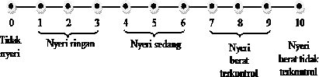

Gambar 2.4 Numerical Rating Scale(Potter & Perry, 2006)

- Skala Nyeri Wajah
Skala wajah terdiri atas dari beberapa wajah dengan gambaran kartun yang dengan gambar wajah yang sedang tersenyum, kemudian secara bertahap meningkat menjadi wajah tidak bahagia, wajah yang sangat sedih sampai wajah yang begitu ketakutan (nyeri yang sangat) (Potter & Perry, 2006)
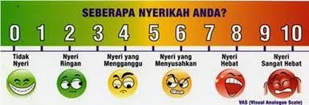
Gambar 2.5 Skala Nyeri Wajah(Potter&Perry, 2006)

  - Asuhan Keperawatan Teoritis
2.4.1 Pengkajian
    - Pengkajian primer
- Airway dan cervical control
Hal pertama yang dinilai adalah kelancaran airway.Meliputi pemeriksaan adanya obstruksi jalan nafas yang dapat disebabkan benda asing, fraktur tulang wajah, fraktur mandibula atau maksila, fraktur larinks atau trachea. Dalam hal ini dapat dilakukan “chin lift” atau “jaw thrust”. Selama memeriksa dan memperbaiki jalan nafas, harus diperhatikan bahwa tidak boleh dilakukan ekstensi, fleksi atau rotasi dari leher.
- Breathing dan ventilation
Jalan nafas yang baik tidak menjamin ventilasi yang baik.Pertukaran gas yang terjadi pada saat bernafas mutlak untuk pertukaran oksigen dan mengeluarkan karbon dioksida dari tubuh. Ventilasi yang baik meliputi:fungsi yang baik dari paru, dinding dada dan diafragma.
- Circulation dan hemorrhage control
- Volume darah dan Curah jantung
Kaji perdarahan klien.Suatu keadaan hipotensi harus dianggap disebabkan oleh hipovelemia.3 observasi yang dalam hitungan detik dapat memberikan informasi mengenai keadaan hemodinamik yaitu kesadaran, warna kulit dan nadi.
- Kontrol Perdarahan
- Disability
Penilaian neurologis secara cepat yaitu tingkat kesadaran, ukuran dan reaksi pupil.
- Exposure dan Environment control
Dilakukan pemeriksaan fisik head toe toe untuk memeriksa jejas.
    - Pengkajian sekunder
- Identitas : nama, usia, jenis kelamin, kebangsaan/suku, berat badan, tinggi badan,pendidikan, pekerjaan, status perkawinan, anggota keluarga, agama.
- Anamnesis juga meliputi riwayat AMPLE yang bisa didapat dari pasien dan keluarga :
A : Alergi (Adakah alergi pada pasien, seperti obat-obatan, Plester dan makanan).
M : Medikasi/obat-obatan (obat-obatan yang diminum seperti sedang menjalani pengobatan Hipertensi, Kencing Manis, Jantung, Dosis, atau penyalahgunaan obat).
P : Pertinent medical history (riwayat medis pasien seperti penyakit yang pernah diderita, obatnya apa, berapa dosisnya, penggunaan obat-obatan herbal).
L : Last meal (obat atau makanan yang baru saja dikomsumsi, dikomsumsi berapa jam sebelum kejadian, selain itu juga periode menstruasi termasuk dalam komponen ini).
E : Events, hal-hal yang bersangkutan dengan sebab cedera (kejadian yang menyebabkan adanya keluhan utama).
- Riwayat kesehatan: waktu kejadian, penyebab trauma, posisi saat kejadian, status kesadaran saat kejadian, pertolongan yang diberikan segera setelah kejadian.
- Aktivitas/istirahat
Gejala : Merasa lelah, lemah, kaku, hilang keseimbangan.
Tanda :Perubahan kesadaran, letargi, hemiparese, puandreplegia, ataksia, cara berjalan tidak tegang.
- Sirkulasi
Gejala : Perubahan tekanan darah (hipertensi) bradikardi, takikardi.
      - Integritas Ego
Gejala: Perubahan tingkah laku dan kepribadian.
Tanda : Cemas, mudah tersinggung, angitasi, bingung, depresi dan impulsif.

    - Makanan/cairan
Gejala: Mual, muntah dan mengalami perubahan selera.
Tanda : muntah, gangguan menelan.
    - Eliminasi
Gejala :Inkontinensia, kandung kemih atau usus atau mengalami gangguan fungsi.
    - Neurosensori
Gejala: Kehilangan kesadaran sementara, amnesia, vertigo, sinkope, kehilanganpendengaran, gangguan pengecapan dan penciuman, perubahan penglihatan seperti ketajaman.
Tanda: Perubahan kesadaran bisa sampai koma, perubahan status mental, konsentrasi, pengaruh emosi atau tingkah laku dan memoris.
    - Nyeri/kenyamanan
Gejala : Sakit kepala.
Tanda : Wajah menyeringai, respon menarik pada rangsangan nyeri yang hebat, gelisah, tidak bisa istirahat, merintih.

    - Pernafasan
Tanda: Perubahan pola pernafasan (apnoe yang diselingi oleh hiperventilasi nafas berbunyi)
    - Keamanan
Gejala : Trauma baru/trauma karena kecelakaan.
Tanda : Fraktur/dislokasi, gangguan penglihatan, gangguan rentang gerak, tonus otot hilang, kekuatan secara umum mengalami paralisis, demam, gangguan dalam regulasi suhu tubuh.
    - Interaksi sosial
Tanda : Apasia motorik atau sensorik, bicara tanpa arti, bicara berulang-ulang, disartria.
    - Diagnosa Keperawatan yang muncul (sumber SDKI)
      - Risiko perfusi jaringan selebral b.d cedera kepala
      - Nyeri akut b.d agen cedera fisik
      - Gangguan rasa nyaman b.d gejala penyakit
      - Gangguan intekritas kulit b.d kurang terpapar informasi tentang upaya mempertahankan/melindungi intekritas jaringan
(Sumber DPP PPNI, 2017)
    - Intervensi Keperawatan
No | Diagnosa Keperawatan | SLKI | SIKI
1. | Risiko perfusi jaringan selebral b.d cedera kepala | Setelah dilakukan intrvensi keperawatan selama 1x24 jam maka risiko perfusi jaringan selebral membaik dengan kriteria hasil :  - Tingkat kesadaran meningkat  - Sakit kepala menurun  - Gelisah menurun | Intervensi utama :  Manajemen TIK  Intervensi pendukung :  - Terapi tombolitik  - Pantau tanda/gejala TIK  - Pemberian obat  Observasi :  -Identifikasi penyebab peningkatan TIK  -Monitor tanda/gejala peningkatan TIK  -Monitor status pernapasan  -Monitor intake dan output cairan  Teraupetik :  -Minimalkan stimulasi dengan menyediakan lingkungan yang tenang  -Berikan posisi semi fowler  -Pertahankan suhu tubuh normal  Kolaborasi :  -Kolaborasi pemberian sedasi dan anti konvulsan jika perlu  -Kolaborasi pemberian diuretic osmosis jika perlu.
2. | Nyeri akut b.d agen cedera fisik | setelah dilakukan intervensi keperawatan selama 1x24 jam maka bersihan jalan nafas membaik dengan kriteria hasil :  - Batuk efektif meningkat  - Sulit bicara menurun  - Gelisa menurun | Intervensi utama : Manajemen nyeri  Intervensi pendukung :  - Edukasi manajemen nyeri  - Edukasi teknik napas  - Manajemen kenyamanan lingkungan  - Pementauan nyeri  - Pemberian obat  Observasi :  -Identifikasi kemampuan batuk  -Monitor adanya retensi sputum  -Monitor input dan output cairan  Terapeutik :  -Atur posisi semi fowler  -Pasang perlak dan bengkok di pangkuan pasien  Edukasi :  -Jelaskan tujuan dan prosedur batuk efektif  -Anjurkan tarik napas dalam hingga 3 kali  Kolaborasi :  Kolaborasi pemberian analgetik, jika perlu
3. | Gangguan rasa nyaman b.d gejala penyakit | Setelah dilakukan intrvensi keperawatan selama 1-3 jam maka gangguan rasa nyaman membaik dengan kriteria hasil :  - Pola tidur membaik  - Tingkat nyeri membaik | Intervensi utama : Pengaturan posisi  Intervensi pendukung :  - Manajemen kenyamanan lingkungan  - Edukasi penyakit  Edukasi :  - Jelaskan pasien dan/atau keluarga tujuan edukasi penyakit.  Terapi relaksasi :  Perawatan kenyamanan
4. | Gangguan intekritas kulit b.d kurang terpapar informasi tentang upaya mempertahankan/melindungi intekritas jaringan | Setelah diberikan asuhan keperawatan selama 1 sampai 3 jam di harapkan intekritas kulit membaik.  Dengan kriteria hasil:  -Penyembuhan luka membaik | Defenisi : Kerusakan kulit (dermis dan/atau epidermis)  Intervensi utama :  - Perawatan intekritas kulit  Intervensi pendukung :  - Dukungan perawatan diri  - Edukasi perawatan diri  - Edukasi perawatan kulit  Perawatan luka :  - Penjahitan luka  - Pemberian obat kulit

2.4.4 Implementasi
Implementasi keperawatan adalah kategori dari pelaku keperawatan, diamana perawat melakukan tindakan yang diperlukan untuk mencapai tujuan dan hasil yang diperkirakan dari asuhan kepearwatan (Potter dan Peryy 1997, dalam Haryanto, 2007). Implementasi keperawatan adalah serangkaian kegiatan yang dilakukan oleh perawat untuk membantu klien dari masalah status kesehatan yang dihadapi ke status kesehatan yang lebih baik yang menggambarkan kriteria hasil yang diharapkan (Gordon,1994,dalam Potter dan Perry, 2011).
Implementasi keperawatan adalah kegiatan mengkoordinasikan aktivitas pasien, keluarga dan anggota tim kesehatan lain untuk mengawasi dan mencatat respon pasien terhadap tindakan keperawatan yang telah dilakukan (Nettina,2010).
Jadi, implementasi keperawatan adalah kategori serangkaian perilaku perawat yang berkoordinasi dengan pasien, keluarga, dan anggota tim kesehatan lainnya untuk membantu masalah kesehatan pasien yang sesuai dengan perencanaan dan kriteria hasil yang telah ditentukan dengan cara mengawasi dan mencatat respon pasien terhadap tindakan keperawatan yang telah ditentukan.
    - Evaluasi
Evaluasi merupakan langkah proses keperawatan yang memungkinkan perawat untuk menentukan apakah intervensi keperawatan telah berhasil meningkatkan kondisi klien (Potter dan Perry,2009). Evaluasi merupakan langkah terakhir dalam proses keperawatan dengan cara melakukan identifikasi sejauh mana tujuan dari rencana keperawatan tercapai atau tidaknya (Hidayat A. Aziz Alimul,2007).
Tahap penilaian atau evaluasi adalah perbandingan yang sistematis dan terencana tentang kesehatan klien dengan tujuan yang telah ditetapkan, dilakukan dengan cara bersinambungan dengan melibatkan klien, keluarga, dan tenaga kesehatan lainnya (Setiadi, 2012). Evaluais adalah tahap akhir dari proses keperawatan yang merupakan perbandingan yang sistematis dan terencana antara hasil akhir yang teramati dan tujuan atau kriteria hasil yang dibuat pada tahap perencanaan ( Asmadi, 2008).

BAB III
LAPORAN KASUS

  - Identitas Pasien
Nama : Tn.S
Tanggal masuk RS : 26 Agustus 2020
Tempat/tgl lahir : Koto Laweh/01-07-1952
Status Perkawinan : Menikah
Agama : Islam
Suku : Caniago
Pendidikan : SMP
Perkerjaan : Tani
Alamat : koto baru padang panjang
Keluarga terdekat yang dapat dihubungi :
Nama : Ny.M
Pendidikan : SD
Perkerjaan : Ibu rumah tangga
Alamat : koto baru padang panjang
Diagnosa Medis : Cedera kepala ringan GCS 15
3.2 Sumber informasi ( penanggung jawab )
a. Nama : Ny.M
b. Umur : 40 Tahun
c. Hubungan dengan klien : Istri
d. Pendidikan : SD
e. Pekerjaan : Ibu Rumah Tangga
3.3 pengkajian primer
a. Airway : Jalan nafas klien paten, tidak ada sesak, tidak ada sekret pada jalan napas klien dan tidak ada trauma pada jalan napas klien.
b. Breathing : RR 20 x/menit, suara nafas vesikuler, irama regular, pernapasan dada/perut.
c. Circulation : Tekanan darah : 135/90mmhg
Nadi : 90x/m
Suhu : 36,5C
Akral hangat, warna kulit sawo matang
CKR : Infus : RL 500ml 30tts/m di pasang di ektremitas atas sebelah kanan
Pendarahan ada dikepala bagian belakang (pariental), volume darah yang keluar 120 ml, terdapat lebar luka 2 cm, panjang 1 cm kedalam ½ cm
Pengobatan : injeksi lidocoin
Penanganan : dilakukan hicting, terdapat 2 jahitan
d. Disability : Kesadaran klien composmentis, Glasgow coma scale 15 (GCS) E₄V₅M₆, ada pendarahan dikepala bagian belakang (pariental), terdapat nyeri, kedalaman ½ cm, Reflek pupil +/+, Pupil isokor.
e. Exposure : Tampak ada benjolan didaerah kepala bagian belakang (pariental) volume darah yang keluar 120 ml, terdapat lebar luka 2 cm, panjang 1 cm, kedalam 1 cm, terdapat jejas, tidak terdapat deformitas pada tubuh pasien, kondisi lingkungan disekitar aman
f. Foly cateter : saat dilakukan pengkajian Tn.S tidak terpasang kateter untuk membantu proses eliminasi
g. Gastric tube : saat dilakukan pengkajian Tn.S tidak terpasang selang NGT untuk membantu pemenuhan nutrisi
h. Hearth Monitor (ECG) : saat dilakukan pengkajian Tn.S tidak memakai bantuan ECG
3.4 Secondary survey
A : klien tidak ada alergi obat dan makanan
M : Tidak mengonsumsi obat rutin
P : Pasien mengatakan tidak pernah dirawat di RS sebelumnya
L : Tn. S mengatakan tadi sesudah magrib makan malam ± 3 jam sebelum ke rumah sakit
E : klien mengalami nyeri kepala.

  - Hasil Laboratorium
Tabel 3.2
Hasil Laboratorium
Tanggal 26 Agustus 2020
Nama pemeriksaan | Hasil |  | Nilai Rujukan
Leukosit. | 6,01 x10^3/_{u}L |  | 4.00 | - 10.00
Eritrosit. | 3,80 x10^6/_{u}L |  | 3.50 | – 5.50
Hemoglobin. | 10,6 g/dL |  | 11.0 | – 15.0
Trombosit. | 208 x10^3/_{u}L |  | 150 – 450
Glukosa Sewaktu. | 150 |  | 100 – 200mg/dL
Ureum | 31 |  | 15-39 mg/dl
Kreatinin | 0,8 |  | L:0,9-1,2 P: 0,6-1,1
Rapit test | Negatif

Table 3.3
pengobatan
No | Nama obat | Jeni | Dosis | Frekuensi | Cara pemberian | indikasi
1 | Infus RL 500 ml | Cair | 1x8 jam | 30 tpm | intravena | Merupakan cairan dan elektrolit dan untuk mengembalikan keseimbangan, sebagai alkalisator yang mengurangi keasaman.
2 | Lidocoine | Cair | 1 amp | 20 mg | subkutan | Obat untuk menghilangkan rasa sakit atau memberi efek mati rasa pada bagian tubuh tertentu untuk sementara

  - Analisa Data
Tabel 3.4
Analisa Data Keperawatan
NO | Data | Etiologi | Masalah
1. | DS :  - klien mengatakan nyeri di bagian kepala.  - klien mengatakan kepalanya cidera terkena gembok  P : Nyeri timbul saat akan berpindah posisi  Q : Nyeri seperti ditekan  R : Nyeri dibagian kepala  S : Skla nyeri 6  T : Nyeri hilang timbul  DO :  - Klien sering tampak pegang kepala  - Klien tampak meringis  - Skla nyeri kilen 6  - RR: 20x/m,  N : 90x/M  T : 36,5⁰C  TD: 135/90 mmHg | Agen cedera fisik (kepala) | Nyeri akut b/d Agen cedera fisik

  - Diagnosa Keperawatan
  - Nyeri akut berhubungan dengan agen cedera fisik dibuktikan dengan tampak meringis skala nyeri 6

  - Intervensi
Tabel 3.5
Intervensi Keperawatan
No | SDKI | SLKI | SIKI
1 | Nyeri akut b/d Agen cedera fisik | Kriteria Hasil :  - Keluhan nyeri menurun  - Meringis menurun  - Frekuensi nadi membaik | Intervensi utama : Manajemen nyeri  Intervensi pendukung :  - Edukasi manajemen nyeri  - Edukasi teknik napas  - Manajemen kenyamanan lingkungan  - Pementauan nyeri  - Pemberian obat  Observasi  - Identifikasi lokasi, karakteristik, durasi, frekuensi, kualitas dan intensitas nyeri  - Identifikasi respon nyeri non verbal  - Identifikasi faktor yang memperberat dan memperingan nyeri  - Identifikasi pengaruh nyeri terhadap kualitas hidup  Terapeutik  - Berikan teknik nonfarmakologis untuk mengurangi nyeri  - Control lingkungan yang memperberat rasa nyeri  - Fasilitasi istirahat dan tidur  Edukasi  - Jelaskan penyebab, periode dan pemicu nyeri  - Jelaskan strategi meredakan nyeri  - Anjurkan memonitor nyeri secara mandiri  - Ajarkan teknik nonfarmakologis untuk mengurangi rasa nyeri (teknik relaksasi)  Kolaborasi  - Pemberian analgetik, jika diperlukan

  - Implementasi
Tabel 3.6
Implementasi Keperawatan
No | Tanggal | Diagnosa Keperawatan | Implementasi | Jam | Evaluasi | Paraf
1. | 26 Agustus 2020 | Nyeri akut b/d Agen cedera fisik | - Memberikan edukasi manajemen Nyeri  - Memberikan edukasi tarik nafas  - Memberikan manajemen kenyamanan lingkungan  - Mengontrol lingkungan yang memperberat rasa nyeri  - Mengajarkan teknik non farmakologis untuk mengurangi rasa nyeri (teknik relaksasi nafas dalam)  - Mengatur posisi klien dengan posisi head-up 30 derajat | 20.33  20.35  20.37  20.40  20.43  20.45 | S:  - klien mengatakan mengerti cara mengontrol nyeri dengan tarik nafas dalam  - klien mengatakan nyeri dibagian kepala sudah berkurang  P : Nyeri timbul saat akan berpindah posisi  Q : Nyeri seperti ditekan  R : nyeri dibagian kepala  S : skla nyeri 4  T : nyeri hilang timbul  O :  - klien tampak mengerti cara tarik nafas dalam  - klien tampak tidak meringis  - Skla nyeri kilen 4  - RR: 20x/m,  N : 90x/M  T : 36,5⁰C  TD: 135/90 mmHg  A : Nyeri belum teratasi  P : Intervensi dilanjutkan

BAB IV
PEMBAHASAN
4.1 Analisa Masalah Keperawatan Kesehatan masyarakat perkotaan dengan cedera kepala ringan
Cedera kepala merupakan penyebab utama jejas jaringan, baik yang diakibatkan oleh beban goncangan atau beban benturan yang dapat timbul karena kompresi mengakibatkan luka di kulit kepala, fraktur tulang tengkorak, robekan selaput otak, dan kerusakan jaringan otak itu sendiri, serta mengakibatkan gangguan neurologis. Cedera kepala dikatakan ringan bila penilaian skor Glasgow Coma Scale (GCS) 13-15. Pasien dengan cedera kepala ringan pada umumnya dapat mengikuti semua perintah dalam penilaian GCS. Bahkan pasien dengan cedera kepala ringan sering kali dikatakan sadar atau tidak mengalami penurunan kesadaran (Ilma Fiddiyanti dkk, 2020).
Selain penanganan secara farmakologi, cara lain adalah dengan manajemen nyeri non farmakologi dengan melakukan teknik relaksasi, yang merupakan tindakan eksternal yang mempengaruhi respon internal individu terhadap nyeri. Manajemen nyeri dengan tindakan relaksasi mencakup relaksasi otot, nafas dalam, masase, meditasi dan perilaku. Teknik relaksasi nafas dalam merupakan suatu bentuk asuhan keperawatan, yang dalam hal ini perawat mengajarkan kepada klien bagaimana cara melakukan nafas dalam, nafas lambat (menahan inspirasi secara maksimal) dan bagaimana mengembuskan nafas secara perlahan. Selain dapat menurunkan intensitas nyeri, teknik relaksasi nafas dalam juga dapat meningkatkan ventilasi paru dan meningkatkan oksigenasi darah (Smeltzer & Bare cit Yusrizal, 2012).
Teknik relaksasi nafas dalam merupakan suatu bentuk asuhan keperawatan, yang dalam hal ini perawat mengajarkan kepada klien bagaimana cara melakukan nafas dalam, nafas lambat (menahan inspirasi secara maksimal) dan bagaimana mengembuskan nafas secara perlahan. Selain dapat menurunkan intensitas nyeri, teknik relaksasi nafas dalam juga dapat meningkatkan ventilasi paru dan meningkatkan oksigenasi darah (Smeltzer & Bare cit Yusrizal, 2012).
Teknik relaksasi nafas dalam mampu menurunkan nyeri, hal ini terjadi karena relatif kecilnya peran otot-otot skeletal dalam nyeri pasca operasi atau kebutuhan pasien untuk melakukan teknik relaksasi nafas dalam (Majid et al, 2011). Setelah dilakukan teknik relaksasi nafas dalam terdapat hormon yang dihasilkan yaitu hormon adrenalin dan hormon kortison. Kadar PaCO2 akan meningkat dan menurunkan PH, sehingga akan meningkatkan kadar oksigen dalam darah (Majid et al, 2011).
Klien berinisial Tn.S. umur 68 tahun seorang laki-laki biasa yang bekerja sebagai petani, ini merupakan kecelakaan pertama. Salah satu faktor penyebab klien tertimpa kunci gembok, klien di diagnosa mengalami cedera kepala ringan ditandai dengan GCS 15. Klien mengatakan kepalanya sakit, ada jejak adanya edema akibat benturan, mual (-), muntah (-), nyeri kepala (+) darah mengalir (+).
Diagnosa keperawatan yang pertama timbul pada klien adalah nyeri akut berhubungan dengan agen cedera fisik kepala, karena pada saat pengkajian didapatkan data subyektif pasien mengatakan nyeri pada bagian kepala akibat tertimpa kunci gembok, pasien mengatakan nyeri pada luka jahitan, pasien mengatakan skala nyeri 6. Masalah ini perlu diangkat, agar nyeri pada klien dapat berkurang atau hilang. Intervensi yang diberikan untuk mengatasi nyeri akut pada cedera kepala ringan dengan teknik relaksasi napas dalam efektif menurunkan nyeri, Relaksasi ini bertujuan untuk mengatasi atau menurunkan kecemasan, menurunkan ketegangan otot dan tulang, serta mengurangi nyeri dan menurunkan ketegangan otot yang berhubungan dengan fisiologis tubuh (Kozier, 2010).
4.2 Analisis kasus dengan teknik relaksasi napas dalam
Dari hasil pengkajian yang telah dilakukan pada Tn.S ditemukan memiliki masalah yaitu Cedera kepala ringan (CKR). Adapun analisa kasus berdasarkan penyebab cedera kepala ringan Tn.S mengalami tertimpa kunci gembok, ditandai dengan GCS 15. Klien mengatakan kepalanya sakit, ada jejak adanya edema akibat benturan, mual (-), muntah (-), nyeri kepala (+) darah mengalir (+). Pada saat dilakukan pemeriksaan fisik pada Tn.S didapatkan tekanan darah 135/90mmHg, nadi 90x/m, pernafasan 20x/m dan suhu 36,5C, Kepala Normochepal, rambut kering, warna rambut putih, terdapat luka, ukuran luka 2 cm, hicting 2 jahitan, lokasi dibagian kepala belakang, terasa nyeri dan terdapat benjolan, Mata simetris kiri dan kanan, reaksi pupil terhadap cahaya baik, konjungtiva anemis, Telinga simetris kiri dan kanan, tidak ada perdarahan, tidak ada pembengkakan pada telinga, dan pendengaran baik, Hidung simetris pada hidung, tidak ada perdarahan, tidak ada ada sekret pada hidung, tidak ada luka dan peradangan, Mulut dan tenggorokan mulut terlihat bersih, gigi tidak lengkap, mukosa bibir kering, tidak ada stomatitis dan tidak terjadi kesulitan menelan, Thoraks Dada tampak simetris, tidak ada lesi pada thorak, tidak ada penggunaan otot bantu pernafasan, irama pernafasan teratur, RR 20x/m tidak teraba benjolan pada dada tidak terjadi sianosis serta turgor kulit baik, Ekstremitas Atas Simetris kiri dan kanan, integritas kulit baik, ROM aktif, kekuatan otot penuh, Ektremitas Bawah : simetris kiri dan kanan, integritas kulit baik, ROM aktif, kekuatan otot penuh.
Dari hasil pengkajian yang dilakukan kepada Tn.S didapatkan bahwa klien mengatakan kepalanya masih sakit klien dianjurkan terlebih dahulu untuk beristirahat dan melakukan teknik relaksasi nafas dalam sehingga sakitnya bisa berkurang. Sesuai dengan jurnal penelitian yang dilakukan oleh Septy, dkk (2018) yang meneliti tentang Manajemen Nyeri Dengan Kombinasi Tehnik Relaksasi Napas Dalam Menurunkan Nyeri Pada Cedera Kepala Ringan, didapatkan hasil bahwa setelah dilakukan tindakan manajemen nyeri pada Ny. S terdapat perubahan nyeri, yaitu pasien mengatakan nyeri kepala setelah kecelakaan berkurang saat bergerak dan skala nyeri berkurang dari skala 6 menjadi skala 4. Secara objektif ekspresi wajah pasien tampak lebih rileks, hasil pemeriksaan tandatanda vital yaitu tekanan darah : 120/80 mmHg, frekuensi nafas 20x/menit, nadi: 88x/menit, suhu : 36,8°C. Hal ini menunjukkan bahwa manajemen nyeri pada cedera kepala dapat menurunkan nyeri.
4.3 Analisis Intervensi keperawatan dengan teknik relaksasi nafas dalam
Berdasarkan intervensi dan implementasi keperawatan yang telah dilakukan, penulis melihat intervensi keperawatan yang diberikan mampu mengatasi masalah yang ada. Pada setiap intervensi keperawatan, baik itu nyeri akut, penulis melibatkan intervensi nonfarmakologis sebagai intervensi utama untuk mengurangi dan menyelesaikan masalah keperawatan. Pada keperawatan, pelayanan kesehatan kuratif merupakan intervensi mandiri yang ditujukan untuk penyembuhan penyakit, pengurangan penderitaan akibat penyakit, pengendalian penyakit, atau pengendalian kecacatan agar kualitas penderita dapat terjaga seoptimal mungkin. Oleh karena itu, perawat sebagai pemberi pelayanan kesehatan kuratif perlu terlebih dahulu memiliki pengetahuan dan kemampuan yang tinggi terkait hal-hal yang ingin diberikan dalam pelayanan kesehatan.
Adapun rencana tindakan yang disusun untuk mengatasi nyeri akut berhubungan dengan cedera fisik kepala adalah mengatasi nyeri untuk mengidentifikasi kebutuhan-kebutuhan khusus dan intervensi yang tepat. Salah satu intervensi manajemen nyeri yang diberikan yaitu dengan teknik relaksasi napas dalam dan pemberian analgetik efektif menurunkan nyeri, Relaksasi ini bertujuan untuk mengatasi atau menurunkan kecemasan, menurunkan ketegangan otot dan tulang, serta mengurangi nyeri dan menurunkan ketegangan otot yang berhubungan dengan fisiologis tubuh.
Menurut Smeltzer & Bare cit Yusrizal, (2012) Teknik relaksasi nafas dalam merupakan suatu bentuk asuhan keperawatan, yang dalam hal ini perawat mengajarkan kepada klien bagaimana cara melakukan nafas dalam, nafas lambat (menahan inspirasi secara maksimal) dan bagaimana mengembuskan nafas secara perlahan. Selain dapat menurunkan intensitas nyeri, teknik relaksasi nafas dalam juga dapat meningkatkan ventilasi paru dan meningkatkan oksigenasi darah.
Menurut Majid et al, (2011) Teknik relaksasi nafas dalam mampu menurunkan nyeri, hal ini terjadi karena relatif kecilnya peran otot-otot skeletal dalam nyeri pasca operasi atau kebutuhan pasien untuk melakukan teknik relaksasi nafas dalam. Setelah dilakukan teknik relaksasi nafas dalam terdapat hormon yang dihasilkan yaitu hormon adrenalin dan hormon kortison. Kadar PaCO2 akan meningkat dan menurunkan PH, sehingga akan meningkatkan kadar oksigen dalam darah.

BAB V
PENUTUP

  - Kesimpulan
Setelah melakukan tindakan asuhan keperawatan langsung pada Tn.S
cedera kepala ringan dengan tehnik relaksasi napas dalam dan pemberian analgetik efektif menurunkan nyeri di Rumah Sakit Tentara Bukittinggi pada tanggal 26 Agustus 2020, dapat diambil beberapa kesimpulan, dan digunakan sebagai bahan pertimbangan bagi pemberian asuhan keperawatan pada pasien cedera kepala ringan.
- Mampu menganalisis Asuhan keperawatan yang dilakukan pada Tn.S mulai dari pengkajian masalah keperawatan, perencanaan, implementasi dan evaluasi. Pada kasus Tn.S muncul masalah keperawatan nyeri akut b/d agen cedera fisik kepala. Setelah dilakukan tindakan keperawatan sesuai intervensi yang ada didapatkan hasil evaluasi masalah dapat teratasi sesuai dengan kriteria hasil.
- Mampu menganalisis dan mengaplikasikan jurnal literatur reveiw yang terkait kasus pada pasien dengan cedera kepala ringan dengan tehnik relaksasi napas dalam efektif menurunkan nyeri.
- Mampu melakukan Intervensi mengajarkan dengan tehnik relaksasi napas dalam efektif menurunkan nyeri pada saat awal masuk Instalasi Gawat Darurat Rumah Sakit tentara dengan rerata skala nyeri setiap klien 6. Setelah dilakukan tindakan tehnik relaksasi napas dalam efektif menurunkan nyeri, kategori nyeri klien menurun menjadi nyeri ringan dengan rerata 4.
- Mampu melakukan pendokumentasikan pada Tn.S cedera kepala ringan dengan tehnik relaksasi napas dalam efektif menurunkan nyeri.
  - Saran
Dengan selesainya dilakukan Asuhan Keperawatan pada Tn.S dengan pelaksanaan teknik tarik nafas dalam pada pasien cedera kepala ringan di Rumah Sakit Tentara kota Bukittinggi tahun 2020 maka penulis menyampaikan beberapa saran yaitu:
      - Bagi pelayanan keperawatan
Setelah mengelola asuhan keperawatan pada pasien dengan cedera kepala ringan, penulis menyarankan pada tenaga medis khususnya perawat agar ketika mengelola asuhan keperawatann pada pasien cedera kepala ringan hendaknya menerapkan intervensi-intervensi baru yang telah terbukti secara ilmiah untuk menangani masalah keperawatan yang ditemukan pada pasien yang mengalami cedera kepala ringan misalnya memberikan terapi teknik relaksasi tarik nafas dalam untuk menurunkan nyeri kepala.
      - Bagi pelayanan kesehatan
Setelah mengelola asuhan keperawatan pada pasien dengan cedera kepala ringan, hendaknya dapat digunakan sebagai bahan masukan, dalam menambah khasanah keilmuan dan referensi bagi pelayanan kesehatan untuk menjadikan teknik relaksasi tarik nafas dalam menjadi salah satu teknik relaksasi dalam menurunkan nyeri kepala pada pasien cedera kepala ringan.
      - Bagi institusi pendidikan
Setelah mengelola asuhan keperawatan hendaknya dapat memaksimalkan dan meningkatkan kualitas karya imlimah akhir ners untuk perbandingan bahan ajar dalam memberikan asuhan keperawatan pada pasien cedera kepala ringan.

DAFTAR PUSTAKA

Afrianti, Gamya Tri Utami dan Sri Utami. 2015. Efektifitas Mendengarkan Asmaul Husna Terhadap Penurunan Nyeri Kepala Pada Pasien Cedera Kepala. Universitas Riau. https://media.neliti.om/media/publiations/184848-IDefektifitas-mendengarkanasmaul-husna-te.pdf. (Diakses pada tanggal 18 Mei 2018).
Bajamal, Abdul Hafid, Nancy Margarita Rahatta, M. Arifin Parenrengi, Agus Turchan, Hamzah, Wisnu Baskoro. 2014. Pedoman Tatalaksana Cedera Otak (Guidline in Management of Traumatic Brain Injury). Edisi kedua. RSUD dr. Soetomo, Fakultas Kedokteran Universitas Airlangga. Surabaya.
Bulechek, G.M, Howard, K. Butcher, Joanne M. Dochterman, Cheryl M. Wagner. 2013. Nursing Interventions Classification (NIC). Edisi ke 6. Diterjemahkan oleh: Nurjannah Intansari dan Roxsana D. Tumanggor. CV.Mocomedia. Yogyakarta.
Chandra, Chrysario, Heedy Tjitrosantoso, Widya Astuty Lolo. 2016. Studi Penggunaan Obat Analgesik Pada Pasien Cedera Kepala (Concussion). Di RSUP Prof. Dr. R. D. Kandou Manado Periode Januari-Desember 2014. Jurnal Ilmiah Farmasi-UNSRAT.5 (2). Mei. http://download.portalgaruda.or g/article.php?article=432433& val=1015&title. (Diakses pada tanggal 18 Mei 2018).
Ekawati, Kiki, Diana Lalenoh, Lucky Kumaat. 2015. Profil Nyeri Dan Perubahan Hemodinamik Pasca Bedah Perut Bawah Dengan Ketorolak 30 mg Intravena. Jurnal e-linic (eCl). 3(1). Januari-April. http://download.portalgaruda.or g/article. (Diakses pada tanggal 26 Mei 2018).
Hariyani, Vitri. 2012. Asuhan Keperawatan Pada Ny.C Dengan Cidera Kepala Berat (CKB) Di Instalasi Gawat Darurat (IGD) RSUD Dr. Moewardi Surakarta. Karya Tulis Ilmiah. Program Profesi Ners. Universitas Muhammadiyah Surakarta. (Diakses pada tanggal 31 Desember 2017).
Jona, Nirmala Resa, Sri Widodo dan Shobirun. 2016. Perbedaan Efektivitas Teknik Relaksasi NafasDalam Dan Terapi Musik Klasik Terhadap Intensitas Nyeri Pada Pasien Yang Mengalami Fraktur Dengan Nyeri Sedang. http://download.portalgaruda.or g/artile.php?article. (Diakses pada tanggal 17 Mei 2018).
Kusumo, Dwi Listyanto Hari. 2015. Pemberian Guide Imagery Relaxation untuk Menurunkan Nyeri Pada Nn.I dengan Kepala Cedera Kepala Ringan Di Instalasi Gawat Darurat RS Dr. Moewardi Surakarta. Karya Tulis Ilmiah. Program Studi DIII Keperawatan. Sekolah Tinggi Kesehatan Kusuma Husada. (Diakses pada tanggal 28 Desember 2017).
Morton, Patricia Gonce, Dorrie Fontaine Carolyn M. Hudak, Barbara M. Gallo. 2012. Critical Care Nursing : A Holistic Approach. Edisi ke 8. Diterjemahkan oleh : Nike Budhi Subekti dkk. EGC. Jakarta.
Mubarak, Wahit Iqbal, Lilis Indrawati dan Joko Susanto. 2015. Buku Ajar Ilmu Keperawatan Dasar. Salemba Medika. Jakarta.
Mustikarani, Innez Karunia, Yunita Wulandari, Zeni Dwi Setyowati dan Nur Rakhmawati. 2017. Kombinasi Guided Imagery And Music (GIM) Dan Relaksasi Autogenik Terhadap Nyeri Pada Cedera Kepala. Adi Husada Nursing Journal. 3(2). Desember. http://akperadihusasa.ac.id/repository/jurna l/ahnj322017/322017.8.pdf. (Diakses pada tanggal 22 Mei 2018).
Rekam Medis RSUD dr. Soehadi Prijonegoro Sragen, 2017, 2018.
Suarilah, Ira, Erna Dwi Wahyuni dan Ryan Reza Falupi. 2013. Guided Imagery And Music (GIM) Menurunkan Intensitas Nyeri Pasien Post Sectio Caesarea Berbasis Adaptasi Roy. Program Studi Pendidikan Ners Fakultas Keperawatan Universitas Airlangga. http://journal.unair.ac.id/downl oad-fullpaperspmnjf449cf97a9full.doc. (Diakses pada tanggal 18 Mei 2018).
Syamsiah, Nita, dan Endang Muslihat. 2015. Pengaruh Terapi Relaksasi Autogenik Terhadap Tingkat Nyeri Akut Pada Pasien Abdominal Pain di IGD RSUD Karawang 2014. Jurnal Ilmu Keperawatan. http://ejournal.bsi.ac.id/ejurnal/ index.php/jk/article/view/148 . III(I).. (Diakses pada tanggal 15 November 2017).
Tarwoto. 2012. Pengaruh Latihan Slow Deep Breathing Terhadap Intensitas Nyeri Kepala Akut Pada Pasien Cedera Kepala Ringan. Jurnal Health Quality. 2(4):201. https://www.poltekkesjakarta1. ac.id/file/dokumen/212_Tarwot o_211.docx. (Diakses pada tanggal 18 Mei 2018).
Trisnanto. 2014. Pengaruh Pemakaian Bantal Pada Leher Terhadap Penurunan Skala Nyeri Kepala Pada Pasien Cedera Kepala Ringan di Ruang Bougenvile RSUD Kertosono. Jurnal Kesehatan Stikes Satriya Bhakti Nganjuk. 1(1). https://adysetiadi.files.wordpres s.com/2012/03/jurnal-stikesnganjuk-terbit-juni-2014.pdf. (Diakses pada tangga 25 Mei 2018).
Widodo, Dimas Sigit. 2011. Perbandingan Efektivitas Antara Ketorolak Dan Petidin Sebagai Obat Anti Nyeri PascaOperasi. Skripsi. Fakultas Kedokteran Universitas Sebelas Maret.
Yusrizal, Zarni Zamzahar, dan Eliza Anas. 2012. Pengaruh Teknik Relaksasi Nafas Dalam dan Masase Terhadap Penurunan Skala Nyeri Pasien Pasca Apendiktomi di Ruang Bedah RSUD Dr. M. Zein Painan. Ners Jurnal Keperawatan. 8 (2) : 138- 146. http://ners.fkep.unand.ac.id/ind ex.php/ners/article/view/77. (Diakses pada tanggal 20 November)

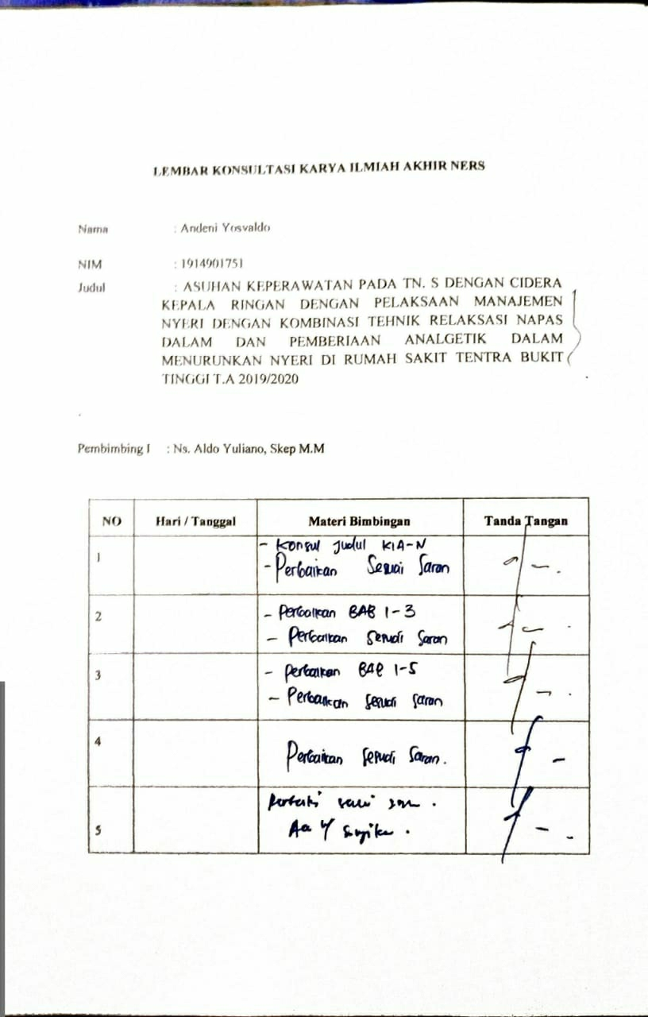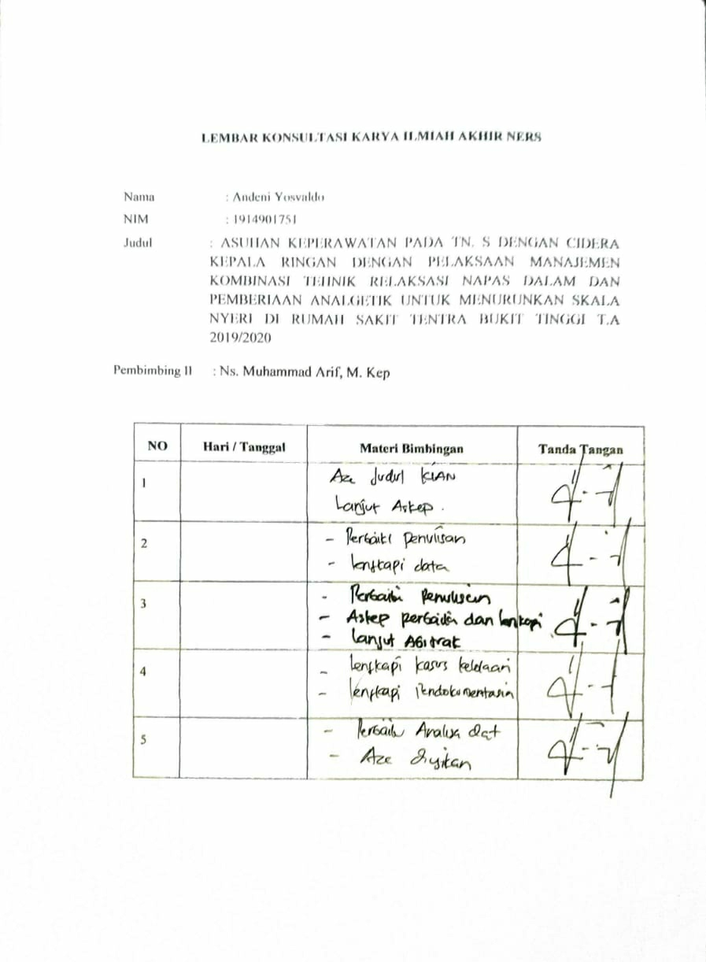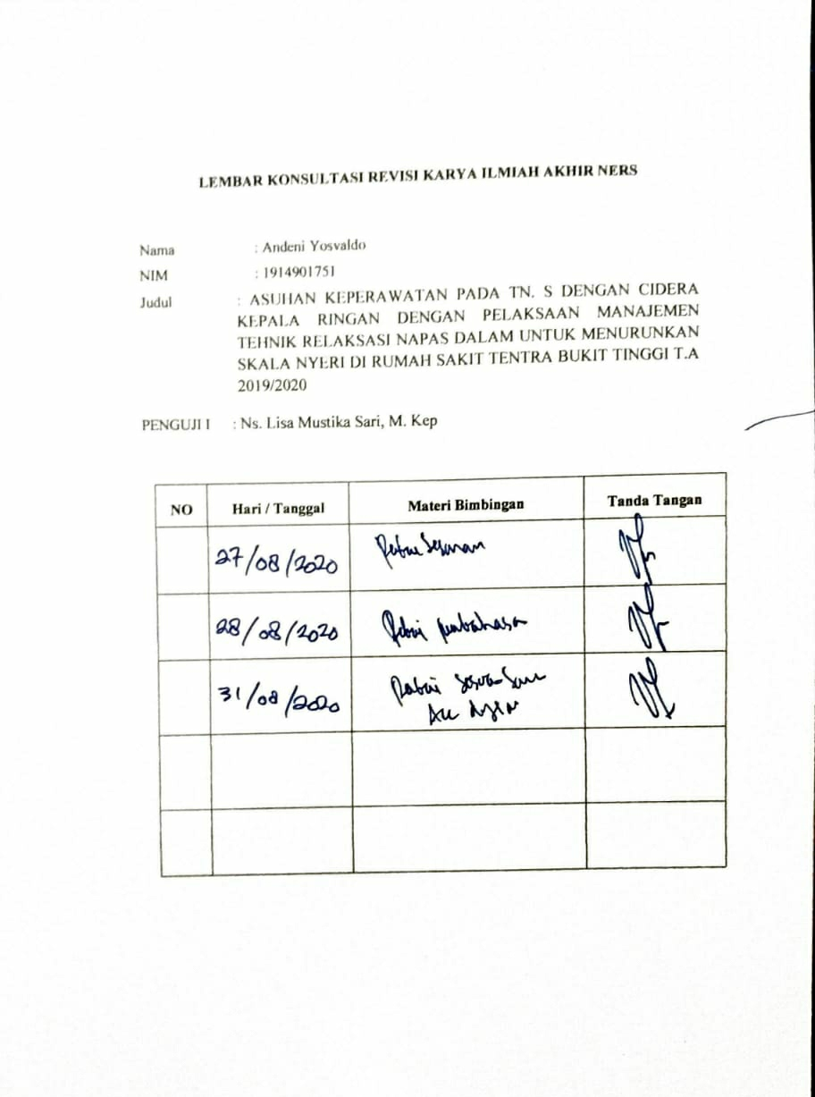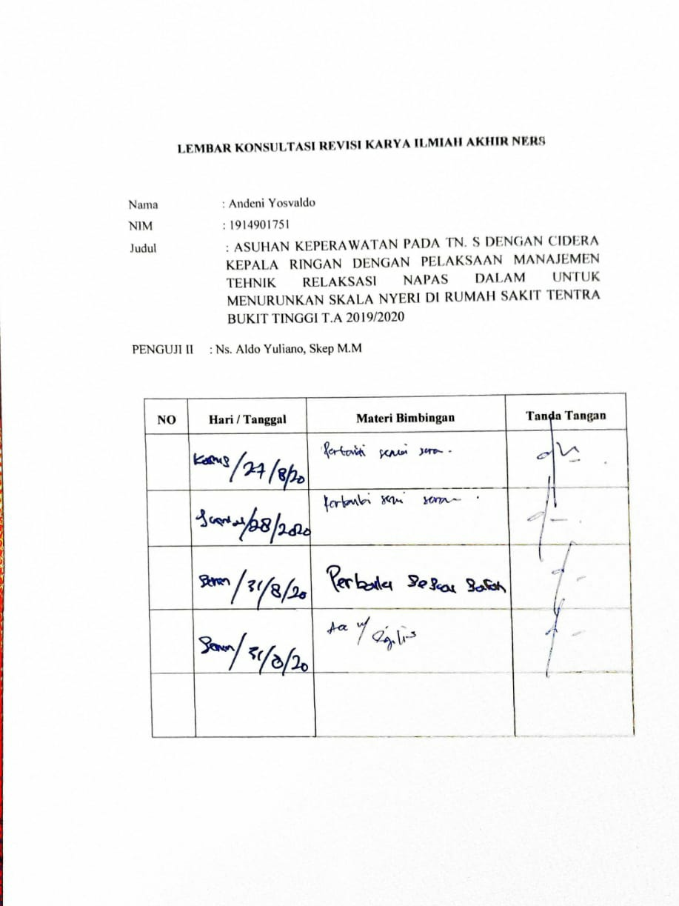
STANDAR OPERASIONAL PROSEDUR (SOP)
Teknik Mengatasi Nyeri Relaksasi Nafas Dalam
Pengertian
Merupakan metode efektif untuk mengurangi rasa nyeri pada pasien yang mengalami nyeri akut. Rileks sempurna yang dapat mengurangi ketegangan otot, rasa jenuh, kecemasan sehingga mencegah menghebatnya stimulasi nyeri.
Ada tiga hal yang utama dalam teknik relaksasi :
1. Posisikan pasien dengan tepat
2. Pikiran beristirahat
3. Lingkungan yang tenang
Tujuan : Untuk menggurangi atau menghilangkan rasa nyeri
- Indikasi : Dilakukan untuk pasien yang mengalami nyeri akut Prosedur pelaksanaan Tahap prainteraksi
1. Menbaca status pasien
2. Mencuci tangan
3. Meyiapkan alat
- Tahap orientasi
1. Memberikan salam teraupetik
2. Validasi kondisi pasien
3. Menjaga perivacy pasien
4. Menjelaskan tujuan dan prosedur yang akan dilakukan kepada pasiendan keluarga
- Tahap kerja
1. Berikan kesempatan kepada pasien untuk bertanya jika ada yang kurang jelas
2. Atur posisi pasien agar rileks tanpa beban fisik
3. Instruksikan pasien untuk tarik nafas dalam dari hidung sehingga rongga paru berisiudara
4. Intruksikan pasien secara perlahan dan menghembuskan dari mulut membiarkanya udara keluar sambil merasakan ektremitas atas dan bawah rileks.
5. Instruksikan pasien untuk bernafas dengan irama normal beberapa saat( 1-2 menit )
6. Usahakan agar tetap konsentrasi
7. Instruksiakan pasien untuk mengulani teknik-teknik ini apa bila rasa nyeri kembali lagi
8. Setelah pasien merasakan ketenangan, minta pasien untuk melakukan secara mandiri
- Tahap terminasi
1. Evaluasi hasil kegiatan
2. Lakukan kontrak untuk kegiatan selanjutnya
3. Akhiri kegiatan dengan baik
4. Cuci tangan
- Dokumentasi
1. Catat waktu pelaksanaan tindakan
2. Catat respons pasien
3. Paraf dan nama perawat jaga

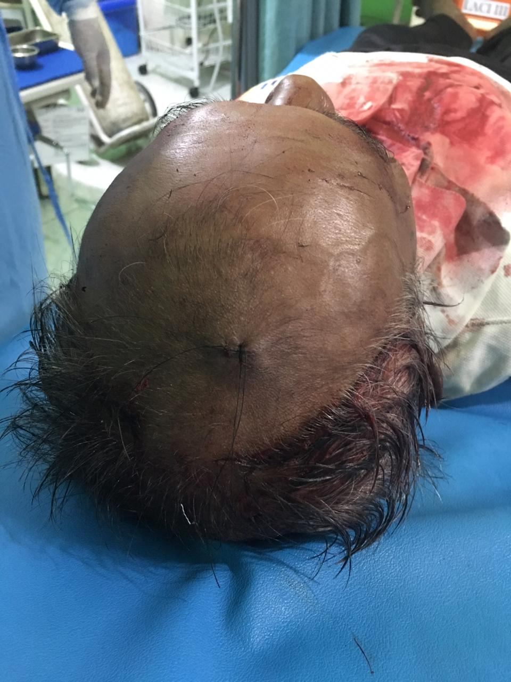
DOKUMENTASI

